





جمهوری اسلامی ایران



**دانشگاه جامع علمي- كاربردي**

واحد مشهد

مركز آموزش عالي علمي - كاربردي جهاد دانشگاهی مشهد

بررسی راهکارهای افزایش میزان رضایتمندی دانشجویان

**پایان‌نامه کارشناسی رشته فناوری اطلاعات**

**سعید رحیمی**

**احسان اعظم باغبانان**

**استاد راهنما:**

**مهندس علی اخلاقی**

**1399**



جمهوری اسلامی ایران



**دانشگاه جامع علمي- كاربردي**

واحد مشهد

مركز آموزش عالي علمي - كاربردي جهاد دانشگاهی مشهد

**پایان‌نامه کارشناسی رشته فناوری اطلاعات آقایان سعید رحیمی و احسان اعظم باغبانان**

**تحت عنوان بررسی راهکارهای افزایش میزان رضایتمندی دانشجویان**

در تاریخ ...................... توسط کمیته تخصصی زیر موردبررسی و تصویب نهایی قرار گرفت.

1. آقای مهندس علی اخلاقی

معاون شعبه:

**سپاس خدای بزرگ را که مرا یاری رساند تا بتوانم این مقطع تحصیلی را به پایان رسانده و گامی در راستای اعتلای علم بردارم. از استاد راهنمای گران‌قدرم جناب آقای مهندس علی اخلاقی که وجودشان همیشه قوتی برای انجام کارهایم بوده است و بدون شک انجام این پایان­نامه بدون کمک و راهنمایی‌های ارزنده ایشان امکان‌پذیر نبوده است، کمال تشکر را دارم.**

**و همچنین از تمامی عزیزانی که در طول انجام این پروژه مرا یاری کرده‌اند کمال تشکر و قدردانی را ابراز می‌نمایم.**

**كليه حقوق معنوي اعم از چاپ، تكثير، نسخه‌برداری، ترجمه، اقتباس و حقوق مادي مترقب بر نتايج مطالعات ابتكارات و نوآور­ي­هاي ناشي از تحقيق موضوع پایان‌نامه متعلق به مركز آموزش عالي علمي - كاربردي جهاد دانشگاهی مشهد است. نقل مطالب با ذكر مأخذ بلامانع است.**

**سپاس و ستایش مر خدای را جل و جلاله که آثار قدرت او بر چهره روز روشن، تابان است و انوار حکمت او در دل شب تار، درفشان. آفریدگاری که خویشتن را به ما شناساند و درهای علم را بر ما گشود و عمری و فرصتی عطا فرمود تا بدان، بنده ضعیف خویش را در طریق علم و معرفت بیازماید.**

**ماحصل آموخته‌هایم را تقدیم می‌کنم به مقدس‌ترین واژه‌ها در لغت‌نامه دلم، آنان که مهر آسمانی‌شان آرام‌بخش آلام زمینی‌ام است.**

**به استوارترین تکیه‌گاهم، دستان پرمهر پدرم**

**به سبزترین نگاه زندگی‌ام، چشمان سبز مادرم**

**که هرچه آموختم در مکتب عشق شما آموختم و هرچه بکوشم قطره‌ای از دریای بی‌کران مهربانی‌تان را سپاس نتوانم بگویم. امروز هستی‌ام به امید شماست و فردا کلید باغ بهشتم رضای شما.**

**ره‌آوردی گران‌سنگ‌تر از این ارزان نداشتم تا به خاک‌پایتان نثار کنم، باشد که حاصل تلاشم نسیم گونه، غبار خستگی‌تان را بزداید.**

**بوسه بر دستان پرمهرتان.**

**این هم به برادرهایم:**

**به هم‌سفران مهربان زندگی‌ام که باهم آغاز کردیم، در کنار هم آموختیم و به امید هم به آینده چشم می‌دوزیم. قلبم لبریز از عشق به شماست و خوشبختی‌تان منتهای آرزویم.**

فهرست مطالب

چکیده 1

مقدمه 2

فصل اول 3

1-1 **CRM** در یک نگاه 3

2-1 انواع تعریف **CRM** 3

1-2-1 **تعریف مدیریت ارتباط با مشتری از دیدگاه اوراکل** 3

2-2-1 **تعریف مدیریت ارتباط با مشتری از دیدگاه مایکروسافت** 3

3-2-1 **تعریف مدیریت ارتباط با مشتری از دیدگاه شرکت گارتنر** 3

4-2-1 **تعریف مدیریت ارتباط با مشتری از دیدگاه سایت CIO** 4

**5-2-1 تعریف شرکت Salesforce از CRM چیست** 4

3-1 علت‌های **اهمیت مدیریت ارتباط با مشتری** 4

4-1 انواع **CRM** 4

1-4-1 **CRM** استراتژیک 4

2-4-1 **CRM** عملیاتی 5

3-4-1 **CRM** تحلیلی 5

5-1 اشتباهات دیگر فنّاوری‌ها با **CRM** 6

1-5-1 **CRM** با تشکیل پایگاه داده برای بازاریابی تفاوت دارد 6

2-5-1 **CRM** صرفاً یک زیرمجموعه از فعالیت‌های واحد بازاریابی نیست 6

3-5-1 **CRM** یکی از زیرمجموعه‌ها یا خدمات واحد **IT** نیست 7

4-5-1 مدیریت ارتباط با مشتری با باشگاه مشتریان تفاوت دارد 7

6-1 تعریف مشتری مداری 8

1-6-1 مشتری مداری در برابر محصول محوری 8

2-6-1 کسب‌وکار مشتری محور / مشتری مدار چگونه فکر می‌کند 9

3-6-1 رابطه مشتری مداری با **CRM** 9

7-1 انواع مدل‌های **CRM** 10

1-7-1 مدل ارتباط با مشتری **IDIC** 10

1-1-7-1 شناسایی مشتریان 10

2-1-7-1 متمایز کردن مشتریان از یکدیگر 10

3-1-7-1 تعامل با مشتریان 10

4-1-7-1 سفارشی‌سازی 11

2-7-1 مدل ارتباط با مشتری **QCi** 11

3-7-1 مدل زنجیره ارزش **CRM Value Chain** 12

فصل دوم 13

1-2 درباره‌ی جهاد دانشگاهی 13

2-2 درباره دانشگاه جامع علمی – کاربردی 14

3-2 معرفی موسسه آموزش عالی علمی کاربردی جهاد دانشگاهی مرکز مشهد 14

4-2 چارت سازمانی 15

فصل سوم 18

1-3 مصاحبه با کارمندان 18

1-1-3 واحد آموزش 18

2-1-3 واحد مالی 24

3-1-3 واحد فارغ‌التحصیلان 26

4-1-3 واحد بایگانی 27

5-1-3 واحد برنامه‌ریزی کلاس‌ها 28

2-3 پرسشنامه 29

نتیجه‌گیری و پیشنهاد‌ها 39

## چکیده

ارزیابی میزان رضایتمندی دانشجویان از كیفیت خدمات دانشگاهی از اهمیت خاصی برخوردار است. این پژوهش باهدف بررسی رضایتمندی دانشجویان از كیفیت خدمات آموزشی، پژوهشی، دانشجویی و مالی و پشتیبانی دانشگاه انجام‌شده است**.**

در این راستا بر آن شدیم تا با استفاده از روش­های تحلیلی مدیریت ارتباط با مشتری به بررسی معضلات موجود چه در واحد بخش اداری دانشگاه و چه در میان دانشجویان بپردازیم تا با اطلاعات به‌دست‌آمده از تحقیق بتوانیم به افزایش میزان رضایت دانشجویان مرکز کمک کنیم. اﺟﺮاي پروژه‌های ﻣﺪﻳﺮﻳﺖ ارﺗﺒﺎط ﺑﺎ ﻣﺸﺘﺮي ﺑﺎ رﻳﺴﻚ وﻋﺪم اﻃﻤﻴﻨﺎن زﻳﺎدي توأم اﺳﺖ،ﺑﻨﺎﺑﺮاﻳﻦ ﻻزم اﺳﺖ ﺑﺎ اﻧﺠﺎم برنامه‌ریزی ﻣﻨﺎﺳﺐ،رﻳﺴﻚ ﻣﻮردﻧﻈﺮ را ﻗﺒﻞ از اﺟﺮاي ﭘﺮوژه ﻛﺎﻫﺶ دﻫﻴﻢ ﺗﺎ ﺑﻪ ﺑﻬﺘﺮﻳﻦ ﺷﻜﻞ ﺑﻪ ﻣﺰاﻳﺎي آن دﺳﺖ بیابیم. ﺑﺪﻳﻦ ﻣﻨﻈﻮر ﺳﻌﻲ ﻛﺮدﻳﻢ ﺗﺎ ﻋﻮاﻣﻞ ﻣﻮﻓﻘﻴﺖ در ارﺗﺒﺎط ﺑﺎ پیاده‌سازی CRMرا شناسایی ﻛﻨﻴﻢ ﺑﻨﺎﺑﺮاﻳﻦ ﺿﺮورت،اﻳﻦ ﺗﺤﻘﻴﻖ در ﺟﻬﺖ ﺷﻨﺎﺧﺖ ﻋﻮاﻣﻞ ﻣﻮﻓﻘﻴﺖ ﻛﻪ ﺑﺘﻮاﻧﺪ ﺑﺮاي ﻣﻮﻓﻘﻴﺖ ﻣﺪﻳﺮﻳﺖ ارﺗﺒﺎط ﺑﺎ ﻣﺸﺘﺮي در اﻳﻦ زﻣﻴﻨﻪ ﻛﺎرﮔﺸﺎ ﺑﺎﺷﺪ ﺻﻮرت ﭘﺬﻳﺮﻓﺖ.ما در این تحقیق مطالعه‌ای درباره گذشته دانشگاه و دستاوردهایی که کسب کرد و همچنین پرسش و پاسخ متوالی با کارمندان رسمی دانشگاه برای پیدا کردن چارت سازمانی و روند و فرایندهای اجرایی هر بخش از دپارتمان‌های مختلف مصاحبه و گزارشی به عمل آوردیم که بتوانیم این روند فعلی دانشگاه را فهمیده و برای بهبود آن راه‌حل مناسب برای بهتر کردن روابط دانشجو که مشتری اصلی دانشگاه شناخته می‌شود و کارمندان دانشگاه شود.روش تحقیق در این باب، در بخش کارکنان به‌صورت مصاحبه حضوری با واحدهای مختلف بخش اداری و در میان دانشجویان با طراحی یک پرسشنامه برای بررسی میزان رضایت دانشجویان از مسائل مختلف می‌باشد. در این پروژه به معرفی اجمالی مدیریت ارتباط با مشتری، بررسی چارت فرایندهای اجرایی در بخش اداری، بررسی رضایتمندی کارکنان و دانشجویان پرداخته می‌شود.

## مقدمه

مأموريت دانشگاه‌ها، مؤسسات و مراکز آموزش عالي، علاوه بر انتقال دانش، کمك به رشد و بهسازی همه‌جانبه دانشجويان است. ازجمله اقداماتي که به مراکز دانشگاهي به‌منظور انجام احسن اين مأموريت ياری می‌رساند، گردآوری اطلاعاتي درباره رضايت تحصیلي دانشجويان است که از آن به‌عنوان يك پیامد يا ابزار طراحي­شده برای بهبود کیفیت تجارب دانشجويان یاد می‌شود.

بر اساس مطالعات انجام‌شده، بین رضايت تحصیلي با عناصری مانند تعاملات دانشجويان باهمديگر و اساتیدشان، انواع پشتیبانی‌های مادی و معنوی، آزادی دانشجو، کیفیت فنّاوری آموزشي و همچنین میزان خودکارآمدی دانشجويان، رابطه معناداری وجود دارد. در مطالعه ديگری نیز اين نتیجه به دست آمد که تعاملات افراد در محیط‌های يادگیری ازجمله عوامل پیش‌بینی کننده رضايت تحصیلي محسوب می‌شوند. بنا به گزارش کينیكي، مكيرايان، شريشم و کارسون نیز رضايت تحصیلي دانشجويان با عناصری مانند انسجام گروهي، همبستگي گروهي، میزان مشارکت افراد، ساخت و جوّ سازماني، خودمختاری و میزان صمیمیت و استقلال افراد در ارتباط است.

بر اين اساس، می‌توان گفت ازآنجایی‌که دانشجويان به‌عنوان مهم‌ترین و اصلی‌ترین دریافت‌کنندگان خدمات دانشگاهي محسوب می‌شوند، پايش مستمر رضايت تحصیلي آن‌ها، به‌منظور اتخاذ سیاست‌های مناسب، نه‌تنها به پیشرفت و موفقیت علمي آن‌ها کمك خواهد کرد، بلكه به حفظ و بقای دانشگاه در محیط رقابتي منجر خواهد شد؛ بنابراين، دانشگاه‌ها و مؤسسات و مراکز آموزش عالی ناگزير بايد بكوشند تا از طريق جلب رضايت دانشجويان، هم به اثربخشي خود ياری رسانند و هم با ارائه تصويری مطلوب از خود به محیط از طريق دانشجويان منابع و سرمايه انساني مطلوب را به سمت خود جذب نمايند. البته آگاهي از سطح رضايت تحصیلي دانشجويان و تلاش در جهت تأمین رضايت تحصیلي آن‌ها مستلزم به‌کارگیری ابزار و وسايل دقیقي است که به‌طور جامع و کل‌نگر همه عوامل و عناصر مؤثر بر رضايت تحصیلي دانشجويان را شناسايي و ارزيابي نمايد؛ بااین‌وجود، مشاهده می‌شود که تاکنون نه‌تنها ابزاری جامع پیرامون رضايت تحصیلي دانشجويان در دانشگاه‌ها تهیه نشده است، بلكه تحقیقات انجام‌شده نیز با نگاهي تک‌بعدی به اين مفهوم پرداخته‌اند. به‌عنوان نمونه، می‌توان به پرسشنامه رضايت تحصیلي احمدی اشاره نمود که ازنظر او، رضايت تحصیلي شامل رضايت از مدرسه، رضايت از رشته تحصیلي، نگرش به تحصیل و رضايت از رفتار معلمان است؛ يا بهاماني مطرح کرد که ابعاد رضايت تحصیلي، عبارت از رضايت کلي از تحصیل، رضايت از کیفیت گروه آموزشي و رضايت از تسهیلات دانشگاهي است.

با اين وصف، شايسته است که با توجه به اهمیت جلب رضايت دانشجويان به‌عنوان اصلی‌ترین مخاطبان دانشگاهي، در حفظ و بقای دانشگاه، با رويكردی جامع و سیستمي به اين موضوع تهیه ابزاری جامع درباره رضايت تحصیلي دانشجويان پرداخته شود؛ تا از اين طريق، هم به مديران دانشگاهي در جهت شناسايي عوامل مؤثر بر رضايت تحصیلي دانشجويان ياری شود و هم از طريق تأمین انتظارات دانشجويان از سوی دانشگاه، به افزايش نرخ ماندگاری آن‌ها در دانشگاه و به بهبود تصوير بیروني دانشگاه کمك شود.

# فصل اول

مدیریت ارتباط با مشتری **CRM**

## 1-1 **CRM** در یک نگاه

CRM[1] سیستمی جهت گردآوری و یکپارچه‌سازی اطلاعات، فعالیت‌ها و فرآیندهای مرتبط با مشتریان، تأمین‌کنندگان، شرکای تجاری و سازمان‌های زیرمجموعه به‌منظور تجزیه‌وتحلیل و بهره‌برداری مؤثر و هدفمند از آن‌هاست. این اطلاعات و فرآیندها می‌تواند در رابطه با فروش، بازاریابی، خدمات، پشتیبانی، نیازها و حساسیت‌های بازار و ... باشد.

CRM این امکان را در اختیار سازمان قرار می‌دهد تا فرصت‌های بالقوه در ارتباط با مشتریان را به منبع درآمد تبدیل کند. درواقع CRM یک استراتژی کسب‌وکار است که هدف آن بهینه‌سازی فرآیندهای سازمان، افزایش سود و درآمدزایی و همچنین مدیریت اثربخش از طریق سیستم یکپارچه می‌باشد.

## 2-1 انواع تعریف **CRM**

### 1-2-1 **تعریف مدیریت ارتباط با مشتری از دیدگاه اوراکل**

مدیریت ارتباط مشتری، استفاده از ابزارها، فنّاوری و فرایندها برای گردآوری و تحلیل داده‌های مشتری و استفاده از این اطلاعات برای بهبود تجربه‌ی مشتری است.

### 2-2-1 **تعریف مدیریت ارتباط با مشتری از دیدگاه مایکروسافت**

مدیریت ارتباط با مشتری یا CRM، نرم‌افزاری است که باهدف اتوماسیون فروش و بازاریابی و نیز مدیریت فعالیت‌های مرتبط با فروش و خدمات در داخل یک سازمان مورداستفاده قرار می‌گیرد.

### 3-2-1 **تعریف مدیریت ارتباط با مشتری از دیدگاه شرکت گارتنر**

CRM یا مدیریت ارتباط با مشتری یک استراتژی کلان برای تمام کسب‌وکار است که باهدف بهینه کردن سود و درآمد [بنگاه] و رضایت مشتریان به کار گرفته می‌شود. CRM برای محقق کردن این هدف، همه‌ی فعالیت‌های کسب‌وکار را حول گروه‌های مختلف مشتریان سامان می‌دهد و می‌کوشد رفتارهایی را در کسب‌وکار ایجاد کرده و توسعه دهد که نهایتاً به رضایت بیشتر مشتریان منتهی شوند.

### 4-2-1 **تعریف مدیریت ارتباط با مشتری از دیدگاه سایت CIO[2]**

مدیریت ارتباط با مشتری یا CRM یک استراتژی برای شناخت بهتر نیازها و رفتار مشتریان باهدف توسعه و استحکام بیشتر روابط با آنان است.

### **5-2-1** **تعریف شرکت Salesforce از CRM چیست**

مدیریت ارتباط با مشتری یا CRM یک استراتژی برای مدیریت تمام رابطه‌ها و تعاملات یک شرکت با مشتریان بالقوه و مشتریان فعلی آن است و کمک می‌کند که سوددهی کسب‌وکار افزایش یابد.

## 3-1 علت‌های **اهمیت مدیریت ارتباط با مشتری**

* افزایش رقابت در فضای کسب‌وکار
* کاهش فاصله کیفی بین محصولات شرکت­های مختلف (و کشیده شدن رقابت به حوزه‌های دیگر)
* افزایش کانال­های ارتباطی کسب‌وکارها با مشتریان و نیاز به هماهنگی بهتر بین این کانال‌ها (همان بحثی که به‌عنوان ارتباطات یکپارچه بازاریابی شناخته می‌شود).
* دسترسی بهتر مشتریان به شبکه‌های اجتماعی که اگر نتوانند حرف‌هایشان را به گوش شما برسانند، به‌سرعت ترغیب می‌شوند صدای اعتراض خود را به شکل گسترده به گوش دیگران برسانند.

## 4-1 انواع **CRM**

### 1-4-1 **CRM** استراتژیک

عده‌ای از کسانی که از CRM و ارتباط با مشتریان صحبت می‌کنند، به این حوزه نگاه استراتژیک دارند. به این معنا که نگاهشان به کارهای ساده‌ای مثل خرید نرم‌افزار CRM یا مثلاً استقرار یک نرم‌افزار فروش فروشگاهی محدود نیست. بلکه در پی این هستند که تمام کسب‌وکار، حول محور مشتری سامان داده شود.

اگر هم در این مسیر، مثلاً واحد CRM تشکیل می‌شود یا عده‌ای به‌عنوان کارشناس ارتباط با مشتری مشغول به کار می‌شوند، این‌ها فرعیات مسئله محسوب می‌شود. اصل ماجرا، توجه به مفهوم CRM است، یعنی همان چیزی که همه در تعریف CRM به آن توجه کرده‌اند: تمرکز تلاش‌ها بر روی جذب مشتری و نیز حفظ و نگهداری مشتری از طریق افزایش رضایت او و به‌کارگیری انواع ابزارهای موجود برای افزایش وفاداری مشتری.

### 2-4-1 **CRM** عملیاتی

در نگاه عملیاتی به مدیریت ارتباط با مشتری، هر فرایندی که به‌نوعی با مشتری مرتبط است، با استفاده از سیستم‌های نرم‌افزاری، به ابزارهای خودکار تجهیز می‌شود. بازاریابی، فروش و خدمات مشتریان، ازجمله این فرایندها هستند.

فرض کنید در یک جلسه مشاوره CRM به شما چنین پیشنهادهایی داده می‌شود:

شما باید خدمات پشتیبانی خود را مدرن کنید و یک نرم‌افزار ویژه برای آن در نظر بگیرید.

یک سیستم خودکار پاسخگویی تلفنی به مشتریان، می‌تواند کمک کند که بخشی از نیازهای مشتری در خارج از ساعات اداری، رفع شود.

با استقرار یک نرم‌افزار پشتیبان فروش، هر کس با کارشناس فروش شما تماس بگیرد، او می‌تواند در همان لحظه، سوابق خریدهای قبلی او را ببیند و گفتگوی مؤثرتری داشته باشد.

یکی از اصول CRM این است که شما یک نرم‌افزار باشگاه مشتریان داشته باشید و بخش ویژه مشتریان، همه را به عضویت در آن باشگاه ترغیب کند.

این نوع نگاه به سی آرام، اشتباه نیست، اما اگر با نگاه استراتژیک همراه نشود، می‌توان گفت «بسیار محدود» است.

به‌هرحال، بیشتر شیوه‌های اتوماسیون و تجهیز نرم‌افزاری، می‌توانند کار مشتریان را ساده‌تر کرده و رضایت مشتری را افزایش دهند؛ اما اوج اثربخشی این فعالیت‌ها زمانی است که ابتدا کسب‌وکار، به سمت مشتری محوری سوق داده شود و بپذیرد که می‌خواهد از نگاه محصول محور، به سمت مشتری محور حرکت کند.

### 3-4-1 **CRM** تحلیلی

در نگاه تحلیلی به مدیریت ارتباط با مشتری، CRM ابزاری برای تحلیل هوشمندانه داده‌ها و اطلاعات مربوط به مشتری باهدف‌های استراتژیک و یا عملیاتی است؛ بنابراین اگر اطلاعات مشتری گردآوری می‌شوند، یا اگر فرایندهایی به شکل خودکار و نرم‌افزاری اجرا می‌شوند، هدف این است که اطلاعات بیشتری از مشتریان گردآوری‌شده و با تحلیل آن‌ها، به تصمیم‌گیری بهتر کمک شود.

اگر بخواهیم از اصطلاح دقیق‌تری استفاده کنیم باید بگوییم که سی آرام در این حالت، یک سیستم پشتیبان تصمیم‌گیری است. مثلاً اگر مدیران تصمیم بگیرند قیمت محصولی را تغییر دهند یا این‌که پروژه‌ی بخش‌بندی مشتریان را اجرا کنند، می‌توانند به داده‌های گردآوری‌شده از مشتریان مراجعه کرده و با استفاده از روش‌های رایج در علم داده، خروجی‌های ارزشمندی به دست بیاورند و تصمیم بهتری بگیرند.

## 5-1 اشتباهات دیگر فنّاوری‌ها با **CRM**

### 1-5-1 **CRM** با تشکیل پایگاه داده برای بازاریابی تفاوت دارد

در بعضی از شرکت‌ها، وقتی از استقرار سیستم CRM یا مدیریت ارتباط با مشتری صحبت می‌شود، منظورشان ثبت و نگهداری و توسعه‌ی مجموعه‌ای از اطلاعات مشتریان است تا در مواقع مشخص بتوانند پیام‌های تبلیغاتی خود را برای آن‌ها بفرستند. درواقع آن‌ها CRM را یک پشتیبان برای اس ام اس مارکتینگ یا ایمیل مارکتینگ می‌دانند.

این در حالی است که چنین سیستم‌هایی، در بهترین حالت، دیتابیس مارکتینگ یا بازاریابی پایگاه داده محسوب می‌شوند. در CRM اولویت اصلی ما، ایجاد رضایت و وفاداری و تقویت رابطه است؛ درحالی‌که در بازاریابی با استفاده از پایگاه داده، هدف اصلی دست‌یابی به حداکثر فروش (هرچند در کوتاه‌مدت) است.

### 2-5-1 **CRM** صرفاً یک زیرمجموعه از فعالیت‌های واحد بازاریابی نیست

گاهی اوقات، مدیریت ارتباط با مشتری یا CRM را صرفاً به‌عنوان زیرمجموعه از واحد بازاریابی در نظر می‌گیرند: درست مانند همه‌ی دپارتمان‌ها و زیرمجموعه‌های دیگر.

این در حالی است که مدیریت ارتباط با مشتری، زمانی موفق است که مشتری مداری به فلسفه‌ی کلیدی سازمان تبدیل شود و واحد ارتباط با مشتری بتواند با واحدهای دیگر، به شکلی گسترده و تأثیرگذار، در تعامل باشد.

به همین خاطر، ما بارها در متمم تأکید کرده‌ایم که مدیریت ارتباط با مشتری، یک سیستم یا یک نرم‌افزار نیست؛ بلکه تعریف جدیدی از مأموریت سازمان با محوریت مشتری است.

به تعبیر زیبای وی کومار در کتاب مدیریت ارتباط با مشتری

زمانی می‌توانیم بگوییم در یک سازمان، فلسفه ارتباط با مشتری به‌عنوان محور عملیاتی و سبک زندگی سازمانی مستقرشده است که:

* واحد تولید، بتواند با هدایت سیستم مدیریت ارتباط با مشتری، محصولات خود را بهبود دهد.
* مدیریت منابع انسانی، معیار جذب و ارزیابی و نگهداری و اخراج کارکنان را، ارتباط آنان با مشتریان قرار دهد.
* واحد تحقیق و توسعه، علاقه‌ها و ترجیحات مشتریان را به‌عنوآن‌یکی از فاکتورهای مورداستفاده در تصمیم‌گیری‌ها و ارزیابی طرح‌های جدید خود لحاظ کند.
* و واحدهای مختلف سازمان، همگی به شناخت بیشتری از مشتریان دست پیدا کنند.

### 3-5-1 **CRM** یکی از زیرمجموعه‌ها یا خدمات واحد **IT** نیست

واحد IT می‌تواند در خدمت مدیریت ارتباط با مشتری باشد؛ اما نمی‌تواند متولی و مسئول آن باشد.

بعضی از مدیران، فکر می‌کنند که مدیریت ارتباط با مشتری، ابزار جدیدی برای واحد IT سازمان است. در حدی که حتی راهبری سیستم‌های مدیریت ارتباط با مشتری و تصمیم‌گیری درباره توانمندی‌ها و قابلیت‌های نرم‌افزارهای CRM را به متخصصان IT خود واگذار می‌کنند. مدیریت ارتباط با مشتری، بخشی از فرایندهای استراتژیک سازمان است و باید در لایه‌های مدیریتی موردتوجه قرار بگیرد.

البته بدیهی است که IT و فناوری اطلاعات، درست همان‌طور که در خدمت سایر فعالیت‌های سازمان (مانند بازاریابی و تبلیغات و مدیریت منابع انسانی) است، باید به‌عنوان ابزاری برای پیاده‌سازی این سیستم نیز مورداستفاده قرار گیرد.

### 4-5-1 مدیریت ارتباط با مشتری با باشگاه مشتریان تفاوت دارد

برنامه‌های وفاداری مشتریان، ازجمله ابزارهای موفق در بازاریابی و فروش هستند که در سراسر جهان رایج شده‌اند.

برنامه‌هایی مانند Miles & More که به ازای هر مایل پرواز بیشتر مسافران، به آن‌ها امتیاز و رتبه‌بندی نسبت می‌دهند؛ یا برنامه‌هایی که به شما به‌عنوان خریداران از سایت‌های فروش آنلاین، امتیازهایی اعطا می‌کنند تا در آینده از این امتیازها به‌عنوان تخفیف استفاده کنید.

یکی از انواع توسعه‌یافته و کارآمد برنامه‌های وفاداری مشتری هم باشگاه مشتریان (Customer Club) است که امروز به شکل گسترده رواج یافته است.

قطعاً می‌توان بین باشگاه مشتریان و مدیریت ارتباط با مشتری ارتباط برقرار کرد. مثلاً شرکتی که سیستم‌های CRM قدرتمند دارد، می‌تواند برنامه‌های باشگاه مشتریان را به شکلی کارآمدتر طراحی کرده و به شیوه‌ای اثربخش‌تر اجرا کند.

اما باید به خاطر داشته باشیم که برنامه‌های وفاداری، پس از نخستین خرید تعریف می‌شوند. هم‌چنین الزاماً همه‌ی مشتریان را پوشش نمی‌دهند.

برای بعضی از برنامه‌های وفاداری، باید فرم‌های خاصی تکمیل شود. برای بعضی دیگر، لازم است مشتری، پولی را پرداخت کند تا به‌عنوان عضو باشگاه مشتریان پذیرفته شود.

اما در مدیریت ارتباط با مشتری، هر کس که با سازمان ارتباطی داشته، مستقل از اینکه ارتباط او به خرید منجر شده است یا خیر و اینکه برای ورود به باشگاه مشتریان و برنامه‌های وفاداری و قرعه‌کشی و برنامه‌های مشابه ثبت‌نام کرده است یا خیر، یک مخاطب ارزشمند محسوب می‌شود و باید موردتوجه قرار بگیرد و از او مراقبت شود.

## 6-1 تعریف مشتری مداری

وقتی از مشتری مداری حرف می‌زنیم، چه چیزی در ذهن شما تداعی می‌شود؟

مهربانی با مشتری؟ لبخند زدن به مشتری؟ پیگیری جدی و سریع درخواست‌های مشتری؟ ارائه‌ی خدمات بهتر به مشتری؟

این‌ها همان مفاهیمی هستند که معمولاً ما در قالب خدمات مشتریان (Customer Service) یا مراقبت از مشتریان یا امور مشتریان (Customer Care) می‌شناسیم و بسیاری از سازمان‌ها و کسب‌وکارها هم واحدهایی را به آن اختصاص می‌دهند و شاید بتوان آن‌ها را مشتری نوازی نامید.

اما مشتری مداری یا مشتری محوری یا طراحی کسب‌وکار بر مدار مشتری (Customer-centricity) مفهومی بسیار عمیق‌تر و گسترده‌تر است و کمتر موردتوجه قرار می‌گیرد.

مشتری مداری رابطه‌ی بسیار نزدیکی هم با CRM و مدیریت ارتباط با مشتری دارد.

درواقع اگر درک درستی از مشتری مداری به‌عنوان استراتژی نداشته باشیم، نمی‌توانیم از همه‌ی ظرفیت‌های یک سیستم CRM هم به‌خوبی استفاده کنیم.

یا به‌بیان‌دیگر:

مشتری مداری یک استراتژی است که بر اساس آن‌یک کسب‌وکار، طراحی و توسعه و نحوه‌ی ارائه‌ی محصولات و خدمات خود را همسو با نیازهای امروز و فردای گروهِ منتخبی از مشتریان انجام داده و با این کار، ارزش اقتصادی ایجادشده توسط یک بنگاه اقتصادی را در بلندمدت افزایش می‌دهد.

در این تعریف چند المان مهم وجود دارد که باید به آن‌ها توجه داشته باشیم:

* مشتری مداری، از جنس لبخند و خوش‌رفتاری و مانند این‌ها نیست؛ بلکه یک استراتژی است (همه‌ی سازمان و کسب‌وکار را درگیر می‌کند).
* همه‌ی المان‌های آمیخته بازاریابی (از طراحی خود محصول گرفته تا نحوه‌ی عرضه و قیمت‌گذاری و سیاست ترویج) بر پایه‌ی مشتری (و نه محصول) انتخاب می‌شوند.
* محور توجه، همه‌ی مشتریان نیستند؛ بلکه گروه‌هایی از مشتریان – که ارزش اقتصادی بیشتری ایجاد می‌کنند – موردتوجه قرار می‌گیرند.
* هدف مشتری مداری، ایجاد ارزش اقتصادی در بلندمدت است و نه کوتاه‌مدت (نگرش سیستمی).

### 1-6-1 مشتری مداری در برابر محصول محوری

بارها در متمم تأکید کرده‌ایم که یکی از راه‌های درک عمیق یک مفهوم، شناخت متضاد آن مفهوم است.

هرچقدر تشنگی را بهتر بفهمیم، سیراب بودن را بهتر درک می‌کنیم و هرچقدر نمونه‌ی رفتارهای غیراستراتژیک را بهتر بشناسیم، درک بهتری از استراتژی خواهیم داشت.

برای کسب‌وکارهای محصول محور، همه‌چیز از محصول آغاز می‌شود. آن‌ها معتقدند که باید تلاش خود را برای تولید و عرضه‌ی بهترین محصول صرف کنند. چون بهترین محصول، مشتریان بیشتر و بهتری هم به همراه خواهد داشت.

این محصول می‌تواند یک خودرو، یک گوشی موبایل، یک محصول آموزشی، یک قهوه‌ی خوش‌طعم، یک تور مسافرتی و یا هر چیز دیگری باشد که شما تصور می‌کنید.

این کسب‌وکارها، وقتی محصول خود را آماده کردند، به سراغ فروش می‌روند و می‌کوشند با تبلیغات بیشتر، فروش خود را افزایش دهند.

برای چنین کسب‌وکارهایی، این مشتری با آن مشتری تفاوتی ندارد. هر کس پول بدهد و محصول را بخرد، مشتری است.

### 2-6-1 کسب‌وکار مشتری محور / مشتری مدار چگونه فکر می‌کند

کسب‌وکار مشتری محور، مشتری را نقطه‌ی آغاز تصمیم‌ها و انتخاب‌ها می‌داند (+/+).

این نوع کسب‌وکارها دائماً می‌پرسند:

* مشتری چه نوع محصولی می‌خواهد؟
* مشتری چه انتظاری دارد؟
* مشتری با چه امتیازهایی خوشحال می‌شود؟
* مشتری را چطور می‌شود بیشتر راضی کرد؟

پس در اینجا بحث ما این نیست که ما محصول را داریم و همین است که هست و باید بگردیم و مشتریان این محصول را پیدا کنیم. بلکه سؤال این است که مشتری چه می‌خواهد و ما چگونه می‌توانیم خواسته‌های مشتری را تأمین کنیم؟

### 3-6-1 رابطه مشتری مداری با **CRM**

کسب‌وکاری که می‌خواهد محور فعالیت خود را از محصول به مشتری تغییر دهد، باید بتواند مشتریان را تک‌به‌تک بشناسد و آن‌ها را از یکدیگر تفکیک کند.

هم‌چنین باید بتواند نیازها و علایق و ترجیحات گروه‌های مختلف مشتریان را تحلیل کرده و همین تحلیل‌ها را مبنای تصمیم‌گیری و برنامه‌ریزی استراتژیک خود قرار دهد.

CRM زیرساختی است که امکان مدیریت ارتباط با مشتریان را فراهم می‌کند و در خدمت مشتری مداری قرار می‌گیرد.

البته این را هم می‌دانیم که مشتری مداری و محصول محوری، یک طیف هستند و نمی‌توان آن‌ها را به‌صورت سیاه‌وسفید نگاه کرد. به شکل مشابه، استقرار CRM هم قرار نیست کسب‌وکاری را یک‌شبه از محصول محور به مشتری محور تبدیل کند.

اما هرچقدر CRM بیشتر بتواند مشتری مداری را در کسب‌وکار حاکم کند، می‌توان آن را موفق‌تر دانست.

## 7-1 انواع مدل‌های **CRM**

### 1-7-1 مدل ارتباط با مشتری **IDIC**[3]

مدل IDIC، یکی از انواع مدل‌های crm است. بر اساس این مدل (که توسط Peppers and Rogers طراحی شد)، شرکت‌ها باید به‌منظور ایجاد، حفظ و نگهداری ارتباط طولانی‌مدت با یکایک مشتریان، اقدامات زیر را انجام بدهند:

### 1-1-7-1 شناسایی مشتریان

یک شرکت قبل از هر چیز، باید تعیین کند چه کسی مشتری واقعی است و سپس درباره‌ی آن مشتری اطلاعات بیشتری جمع‌آوری کند. هرچه یک شرکت اطلاعات بیشتری درباره‌ی مشتریان خود داشته باشد، بهتر آن‌ها را درک خواهد کرد و بنابراین در ارائه‌ی خدمات و محصولات به آن‌ها موفق‌تر خواهد بود.

### 2-1-7-1 متمایز کردن مشتریان از یکدیگر

یک شرکت باید مشتریانش را بر اساس «ارزش‌» و «نیاز» از یکدیگر متمایز سازد.

* **ارزش**: کدام‌یک از مشتریان برای کسب‌وکار شما ارزش بیشتری ایجاد می‌کنند؟ کدام‌یک از آن‌ها در آینده ارزش‌آفرین خواهند بود؟ این دودسته از مشتریان را از یکدیگر تفکیک کنید. به مشتریانی که در حال حاضر برای شرکت ارزش بیشتری ایجاد می‌کنند، خدمات بهتری ارائه کنید.
* **نیاز**: مشتریانتان را بر اساس نیازهایشان از هم متمایز کنید. مشتریان مختلف نیازهای متفاوتی دارند. برای اینکه بتوانید به شیوه‌ی مؤثرتری به مشتریانتان خدمات بدهید، باید اطلاعات بیشتری درباره‌ی نیازهایشان به‌دست بیاورید.

### 3-1-7-1 تعامل با مشتریان

تعامل شرکت با مشتریان اهمیت زیادی دارد. شرکت باید با بررسی تعاملات خود با مشتریان اطمینان حاصل کند که انتظارات آن‌ها و ارتباطشان با برند را درک کرده است. تعامل مستقیم با مشتریان، به آن‌ها اطمینان می‌دهد که برای شرکت مهم هستند و ارائه‌ی خدمات به هریک از آن‌ها به‌طور شخصی انجام می‌شود. این کار سبب وفاداری مشتریان می‌شود و روابط بلندمدتی بین مشتری و شرکت شکل می‌‌دهد.

### 4-1-7-1 سفارشی‌سازی

همان‌طور که مشتریان را بر اساس «ارزش‌» و «نیاز» متمایز می‌کنید، باید محصولات و خدمات شرکت را نیز بر اساس ارزش مشتری و نیاز سفارشی کنید.

پیشنهادها و توصیه‌هایی را که به مشتریان ارائه می‌کنید، باید به‌طور سفارشی تنظیم کنید. این کار را به‌گونه‌ای انجام بدهید که مشتری بداند این پیشنهاد یا آن توصیه، مخصوص خود اوست و فقط برای او آماده‌شده است. با این کار، مشتریان اطمینان می‌یابند که شما قادرید از عهده‌ی نیازهای آن‌ها برآیید. اگر در این مرحله با شکست مواجه شُدید، احتمالاً در مرحله‌ی دوم یا سوم (متمایز کردن مشتریان از یکدیگر و تعامل با مشتریان) مرتکب اشتباهی شده‌ایدبنابراین به مراحل قبلی برگردید، دوباره آن‌ها را بررسی کنید و پس از یافتن مشکل، آن مراحل را مجدداً انجام بدهید.

### 2-7-1 مدل ارتباط با مشتری **QCi**[4]

مدل QCI یکی دیگر از انواع مدل‌های crm و محصول یک شرکت مشاوره‌ای باهمین نام است. در این مدل، کلمه‌ی «ارتباط» حذف‌شده است و فقط به‌عنوان مدیریت مشتری در نظر گرفته می‌شود. مدل QCI یک سری فعالیت پیشنهاد می‌کند که شرکت‌ها باید به‌منظور مشتری یابی و حفظ مشتری انجام بدهند. این فعالیت‌ها با کارمندان، مردم، سازمان و فناوری در ارتباط هستند.

در این مدل، تأثیرات محیطی بر روابط مشتری با شرکت بررسی می‌شود. هنگامی‌که مشتری می‌خواهد با سازمان ارتباط برقرار کند، محیط خارجی به‌طور مستقیم بر تجربه‌ی او تأثیر می‌گذارد. محیط خارجی بر فرایند برنامه‌ریزی سازمان نیز تأثیر دارد.

تجربه‌ی مشتری سه فعالیت را تحت تأثیر قرار خواهد داد که در هنگام انجام فعالیت‌ها باید در نظر گرفته شود:

* **پیشنهاد به مشتری (customer proposition):** همان محصول یا خدماتی است که شرکت در ازای یک قیمت تعیین‌شده به مشتری ارائه می‌کند.
* **فعالیت مدیریت مشتری (customer management activity):** فرایند جذب مشتری است. در این فرایند ابتدا شرکت با مشتری هدف ارتباط برقرار می‌کند و فرایند فروش آغاز می‌شود. این روند با حفظ مشتری و ترغیب او برای مراجعه‌ی مجدد به شرکت ادامه می‌یابد.
* **اندازه‌گیری (measurement):** اندازه‌گیری و بهینه‌سازی تجربه مشتری از اهمیت زیادی برخوردار است.

### 3-7-1 مدل زنجیره ارزش **CRM Value Chain**

این مدل سازمان‌یافته است و کسب‌وکارها می‌توانند به هنگام توسعه و پیاده‌سازی راهبردهای crm خود، از آن استفاده کنند.

این مدل (که بر اساس اصول نظری و الزامات عملی کسب‌وکار بناشده است) در انواع صنایع و شرکت‌های بزرگ ازجمله شرکت‌های نرم‌افزاری، صنعت مخابرات، خدمات مالی، خرده‌فروشی، رسانه، تولید و حتی ساخت‌وساز قابل پیاده‌سازی است.

هدف نهایی این مدل این است که شرکت با مشتریانی که ازلحاظ راهبردی مهم و برجسته هستند، روابط بلندمدت و متقابلی ایجاد کند. همه‌ی مشتریان یک شرکت ازلحاظ راهبردی مهم نیستند. جذب و خدمات‌رسانی به بعضی از مشتریان برای شرکت گران تمام می‌شود. این دسته از مشتریان به‌ندرت و ناچیز خرید می‌کنند، هزینه‌ی محصول یا خدمات را دیر پرداخت می‌کنند یا تقاضاها و خواسته‌های غیرمعقول دارند. این مشتریان درنهایت شرکت یا برند را رها می‌کنند و به‌سوی رقبای آن کشیده می‌شوند؛ بنابراین برای شرکت ارزش کمی ایجاد می‌کنند.

# فصل دوم

آشنایی با دانشگاه

## 1-2 درباره‌ی جهاد دانشگاهی

پس از درگیری‌های انقلاب فرهنگی در فروردین و اردیبهشت ۱۳۵۹ که بین گروه‌های دانشجویی چپ و برخی از اعضای حزب جمهوری اسلامی و دانشجویان پیرو خط امام در دانشگاه‌ها رخ داد، شورای انقلاب و رئیس‌جمهوری، ابوالحسن بنی‌صدر، تصمیم به تعطیل کردن دانشگاه‌ها پس از پایان نیمسال دوم تحصیلی ۵۸-۵۹ گرفتند. قرار بر این شد که دانشجویانی که از کار تحصیل فراغت یافته‌اند به مناطق محروم و روستاها رفته و کارهای جهادی و سوادآموزی را پی بگیرند. به همین منظور در ۱۶ مرداد ۱۳۵۹ ستاد انقلاب فرهنگی، جهاد دانشگاهی را در راستای اهداف انقلاب فرهنگی ایران و ساماندهی دانشجویان و اساتید تأسیس کرد.

پس از شروع جنگ میان ایران و عراق در شهریور ۱۳۵۹، در جلسه‌ای با حضور روح‌الله خمینی به پیشنهاد سپاه و طرح موضوع توسط آقای هاشمی رفسنجانی مبنی بر ایجاد نهادی سازمانی در کنار دانشگاه‌ها ایجاد شود تا علاوه بر حضور فیزیکی به‌عنوان رزمنده بتوان از قابلیت استادان و دانشجویان در جهت کمک به نیازهای فنی تخصصی جبهه‌ها و تلاش‌های خلاقانه در جهت تهیه نمونه وسایل و تجهیزات جدید جهت تسهیل و برتری در میدان رزم انجام گیرد. این وظیفه به عهده ی جهاد دانشگاهی گذارده شد که برای مدتی با تصویب ستاد انقلاب فرهنگی، تحت عنوان «ستاد اجرایی انقلاب فرهنگی» به فعالیت می‌پرداخت.

با تبدیل ستاد به شورای عالی انقلاب فرهنگی، اساسنامه جهاد دانشگاهی در ۱۱ آذر ۱۳۶۵ بازنگری و تصویب شد. در این اساسنامه بر فعالیت‌های فرهنگی و تحقیقاتی به‌منظور اسلامی‌شدن دانشگاه‌ها تأکید شده است. همچنین در ۲۲ آبان ۱۳۶۹ شورای عالی انقلاب فرهنگی، جهاد دانشگاهی را به‌عنوان پلی میان دانشگاه و بخش صنعتی، خدماتی کشور معرفی کرد. علاوه بر این انجام فعالیت‌های علمی و فرهنگی هم بر عهده این نهاد می‌باشد. در ۱۴ آبان ۱۳۷۰ اساسنامه جدیدی به تصویب نهایی شورای عالی انقلاب فرهنگی رسید و جایگزین اساسنامه قبلی شد.

جهاد دانشگاهی در راستای اهداف و وظایف خود در سال ۱۳۷۲ اقدام به تأسیس مؤسسه آموزش عالی جهاد دانشگاهی به‌عنوان یک مؤسسه غیرانتفاعی از نوع دوم نمود. این مؤسسه شعبه‌های خود را در اهواز، اصفهان، رشت، همدان، کاشمر، اردکان، اشکذر و یزد راه‌اندازی کرد که از این میان، سه مؤسسه ی وابسته در استان‌های خوزستان، یزد و اصفهان به ترتیب به مؤسسه ی آموزش عالی مستقل دارای هیئت‌امنای اختصاصی تبدیل‌شده و در کرمانشاه نیز مؤسسه آموزش عالی جهاد دانشگاهی کرمانشاه تأسیس شد. در این میان مؤسسه س آموزش عالی جهاد دانشگاهی در تهران پس از ارتقای کیفی و کمی، به دانشگاه علم و فرهنگ ارتقاء یافت. در سال ۱۳۹۲ سه شعبه ی این مؤسسه در استان یزد نیز در قالب دانشگاه غیردولتی غیرانتفاعی علم و هنر ارتقا یافتند.

## 2-2 درباره دانشگاه جامع علمی – کاربردی

دانشگاه جامع علمی کاربردی تنها متولی نظام آموزش عالی علمی کاربردی است که زیر نظر وزارت علوم، تحقیقات و فناوری اداره می‌شود. هدف دانشگاه جامع فراهم آوردن موجباتی است که مشارکت سازمان‌ها و دستگاه‌های اجرایی دولتی و غیردولتی را برای آموزش نیروی انسانی متخصص و موردنیاز بخش‌های مختلف اقتصادی، اجتماعی و فرهنگی کشور ممکن سازد. به‌نحوی‌که دانش‌آموختگان بتوانند برای فعالیتی که به آن‌ها محول می‌شود، دانش و مهارت لازم را کسب نمایند.

پیشینه و ایده آموزش‌های علمی کاربردی به زمان امیرکبیر که «دارالفنون نه دارالعلوم» را تأسیس کرد بازمی‌گردد.

## 3-2 معرفی موسسه آموزش عالی علمی کاربردی جهاد دانشگاهی مرکز مشهد

مرکز آموزش عالی علمی‌ – کاربردی جهاد دانشگاهی مشهد در مجتمع علمی‌- فرهنگی دکتر علی شریعتی با زیربنای ۱۲۰۰۰ مترمربع، قرار دارد، این مرکز که دارای ۴۴ کلاس، ۱۴ آزمایشگاه و ۱۴ کارگاه می‌باشد. فعالیت خود را از سال ۱۳۷۷ با ۱۶ دانشجو در مقطع کاردانی نرم‌افزار کامپیوتر شروع نمود و اکنون با داشتن ۱۰ رشته در مقطع کاردانی، ۱۰ رشته در مقطع کارشناسی ناپیوسته، فعالیت می‌نماید. در حال حاضر ۲۴۸۴ دانشجو در مرکز مشغول به تحصیل می‌باشند. هم‌زمان با دهه فجر ۱۳۹۰ ساختمان شماره ۲ این مرکز در مجتمع فرهنگی اندیشه واقع در اندیشه ۸۳ دارای سالن ورزشی مجهز به گنجایش ۴۰۰ نفر و با ۱۴ کلاس آموزشی به گنجایش هر کلاس ۵۰ نفر نیز راه‌اندازی گردید.

مساحت کل فضای کالبدی: ۱۷۰۶۰ مترمربع

مساحت فضای آموزشی: ۴۸۷۹ مترمربع مساحت فضای رفاهی: ۲۵۵۰ مترمربع

تعداد عنوان رشته‌های اجراشده از بدو تأسیس تاکنون: کاردانی: ۴۴، کارشناسی:۵۵

**عناوین دوره‌های در حال اجرای کاردانی**

* حسابداری (مالی، حسابرسی، صنعتی)
* حقوق (ثبتی، شورای حل اختلاف)
* روابط عمومی
* گردشگری
* مترجمی زبان انگلیسی (آثار دیداری و شنیداری)
* هنرهای تجسمی- گرافیک
* دوخت و فنّاوری لباس
* شبکه‌های کامپیوتری
* فناوری اطلاعات- اینترنت و شبکه‌های گسترده
* نرم‌افزار- برنامه‌سازی کامپیوتری
* بازی‌سازی رایانه‌ای
* ممیزی انرژی ساختمان
* عمران- نگهداری و مرمت ساختمان

**عناوین دوره‌های در حال اجرای کارشناسی ناپیوسته**

* حسابداری (مالی، حسابرسی، صنعتی)
* حقوق ثبتی
* روابط عمومی (رفتار اجتماعی و افکار سنجی، الکترونیک(
* مدیریت امور فرهنگی (برنامه‌ریزی فرهنگی)
* مدیریت گردشگری
* مترجمی هم‌زمان زبان انگلیسی
* گرافیک- پوستر و نشانه
* مهندسی فناوری اطلاعات (برنامه‌نویسی تحت وب، فناوری اطلاعات)
* مهندسی فناوری شبکه‌های کامپیوتری
* مهندسی فناوری متالورژی- ذوب فلزات

## 4-2 چارت سازمانی

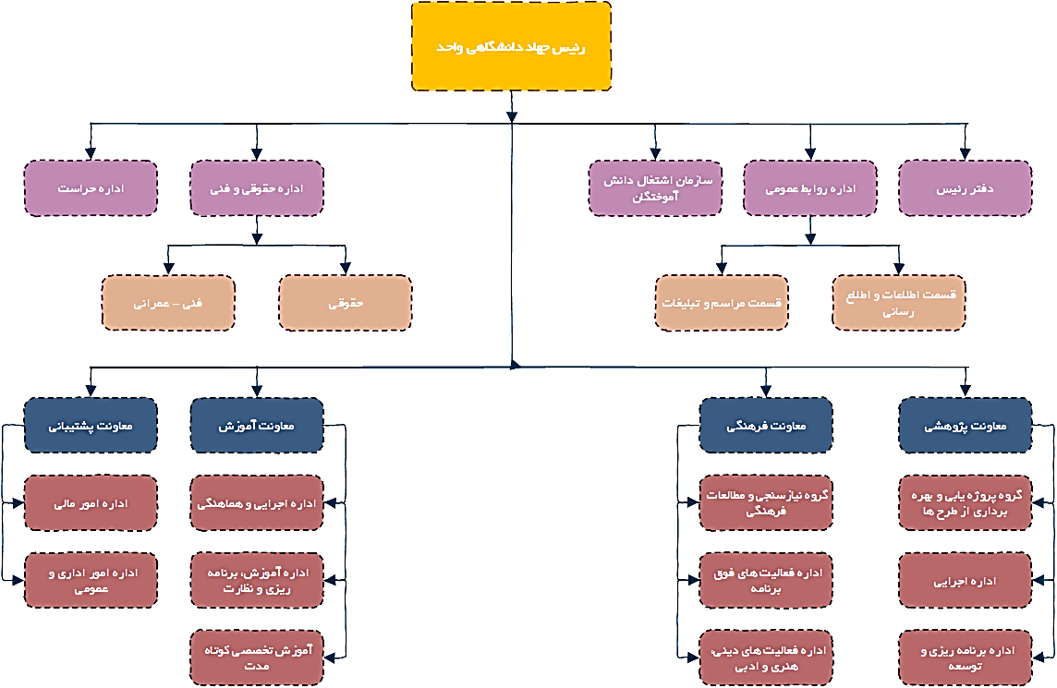

**شکل 2-1 چارت سازمانی**

همان‌طور که در شکل 2-1 چارت کلی سازمانی مشاهده می‌کنید این چارت از سه قسمت تشکیل‌شده است قسمت اول که شامل 5 قسمت اداره روابط عمومی، دفتر رئیس، سازمان اشتغال دانش‌آموختگان، اداره حقوقی و فنی، اداره حراست صرفاً واحدهای دانشگاه واحد می‌باشد این بخش شامل 4 زیرمجموعه که دو زیرمجموعه برای بخش اداره روابط عمومی و دو زیرمجموعه برای بخش اداره حقوقی و فنی می‌باشد که به‌صورت زیر می‌باشد:

* اداره روابط عمومی

1. قسمت اطلاعات و اطلاع‌رسانی
2. قسمت مراسم و تبلیغات

* اداره حقوقی و فنی

1. حقوقی
2. فنی – عمرانی

اما بخش دوم چارت که شامل معاونت‌های فرهنگی، پژوهشی، آموزش و پشتیبانی می‌باشد علاوه بر اینکه زیرمجموعه دانشگاه واحد می‌باشد معاونت‌های مراکز هم می‌باشند که مرکز جهاد دانشگاهی که موضوع همین پروژه می‌باشد نیز این معاونت‌ها را دارا می‌باشد.

یک موضوع که باید به آن توجه شود تفاوت واحد مالی به‌عنوان زیرمجموعه دانشگاه واحد و مراکز می‌باشد که واحد مالی در مراکز صرفاً برای رسیدگی به امور شهریه فعالیت دارد اما واحد مالی در دانشگاه واحد امور کلی‌تر مانند حقوق کارکنان و اساتید و ... را بر عهده دارد.

در معاونت آموزشی فعالیت‌هایی هم چون نظارت بر امور انتخاب واحدها، اساتید، امتحانات و آموزش کوتاه‌مدت می‌باشد که در مرکز جهاد آموزش کوتاه‌مدت نیز وجود دارد

معاونت فرهنگی فعالیت‌های فوق‌برنامه برای مراکز ایجاد می‌کند مانند فعالیت‌های دینی، فرهنگی، هنری، ورزشی و ... که مرکز جهاد دانشگاهی در تمامی این فعالیت‌ها فعال می‌باشد.

معاونت پژوهشی در کنار دانشجویان قرار دارد تا برای انجام پروژه‌ها، استارت­آپ­ها و ... علاوه بر در اختیار گذاشتن فضای مناسب برای کار گروهی کمک‌های زمینه‌ای نیز به گروه‌ها برساند مرکز جهاد دانشگاهی در محلی به نام اتاق نوآوری این امکان را برای دانشجویان خود ایجاد کرده است.

# فصل سوم

تحقیقات و پرسشنامه

آنچه در این فصل به آن می‌پردازیم

در این فصل با توجه به موارد مطروحه در فصول قبلی به تحقیقات میدانی در دانشگاه پرداختیم که در این تحقیقات ابتدا به مصاحبه با کارکنان مرکز پرداختیم و در مصاحبات صورت گرفته با فرآیندهای کاری واحدهای مختلف دانشگاه آشنا شدیم که در ادامه به بررسی آن‌ها می‌پردازیم و همچنین درباره مسائلی که باعث عدم رضایت کارکنان می‌شد صحبت کردیم.

سپس با تهیه یک پرسشنامه برای دانشجویان میزان رضایت دانشجویان را در ارتباط با مسائلی که در ادامه این فصل به آن‌ها می‌پردازیم سنجیدیم.

در ادامه فصل موارد فوق‌الذکر را به‌صورت تفصیلی مشاهده می‌کنید.

## 1-3 مصاحبه با کارمندان

### 1-1-3 واحد آموزش

مصاحبات انجام‌شده با واحد آموزش و فرآیندهای کاری این واحد به شرح ذیل می‌باشد.

#### 1-1-1-3 فرآیند ثبت‌نام (دانشجویان جدیدالورود)

این بخش شامل دو قسمت به شرح ذیل می‌باشد:

1. آیا دانشجو خود عملیات ثبت‌نام را انجام داده است؟ (کافی‌نت، منزل و ...)
2. دانشجو برای ثبت‌نام به مرکز مراجعه کرده است تا مرکز ثبت‌نام را انجام دهد.

درصورتی‌که مورد دوم انجام گیرد، دانشجو به واحد آموزش مراجعه کرده و فرم پیش ثبت‌نام را پر می‌کند اطلاعات دانشجویان در یک فایل اکسل جمع‌آوری شده تا زمانی که دفترچه‌های بیاید که به متقاضی تماس گرفته‌شده و از ایشان خواسته می‌شود تا به مرکز مراجعه کرده و عملیات جذب را انجام دهد؛

عملیات جذب شامل مراحل ذیل می‌باشد:

* ورود اطلاعات
* بررسی احراز هویت اطلاعات شخصی دانشجو (سنوات خدمت و ...)
* تشکیل پرونده
* مراجعه به واحد مالی و دریافت تأییدیه
* تکمیل پرونده
* ثبت در سامانه (توسط سازمان سنجش)
* انجام انتخاب واحد اولیه توسط مرکز
* برگزاری جلسات توجیهی برای دانشجویان جدیدالورود (توضیح فرایندهای اداری، برگزاری کلاس‌ها، امتحانات و ...)

پس‌ازآنجام گرفتن عملیات جذب دانشجو برگزاری کلاس‌ها و حذف و اضافه انجام می‌گیرد.

بخش دیگری توسط واحد آموزش انجام می‌گیرد بررسی نواقص دانشجویان در پایان هر ترم می‌باشد، چنانچه نقص در پرونده دانشجو وجود داشته باشد ابتدا به دانشجو اطلاع داده می‌شود تا برای برطرف کردن نقص پرونده مراجعه نماید، در صورت عدم مراجعه دانشجو سامانه دانشجو بسته خواهد شد تا دانشجو مراجعه کرد و رفع نقص را انجام دهد؛ این نقص می‌تواند نقص پرونده باشد که برای رفع نقص آن به واحد بایگانی مراجعه می‌شود و می‌تواند بدهی باشد که برای رفع نقص به واحد مالی مراجعه می‌شود.

پس‌ازاین مرحله به بحث آماده‌سازی امتحانات می‌رسیم که مراحل ذیل را شامل می‌شود:

* برگزاری امتحانات
* نظارت بر جلسات امتحانات و رسیدگی به تخلفات
* درج غایبین جلسه بعد از امتحان (طبق بخشنامه جدید غیبت دانشجو به‌عنوان نمره صفر تلقی می‌گردد و برای موجه شدن غیبت دانشجو می‌بایست فرم غیبت موجه را پرکرده و به پزشک معتمد سازمان مراجعه نماید و تأییدیه برای غیبت خود بگیرد تا نمره صفر برای دانشجو درج نگردد که این بخشنامه با نارضایتی‌های بسیاری همراه بوده است).
* پیگیری نمرات
* پیگیری اعتراضات دانشجویان (تماس با اساتید برای پاسخ دادن به اعتراضات دانشجویان).
* تحویل مستندات هر امتحان به بخش آموزش (تحویل برگه‌های امتحانی و نمرات و لیست حضور غیاب توسط اساتید به آموزش و بایگانی این مستندات)

در شکل 3-1 چارت مربوط به دانشجویان جدیدالورود را مشاهده می‌کنیم.

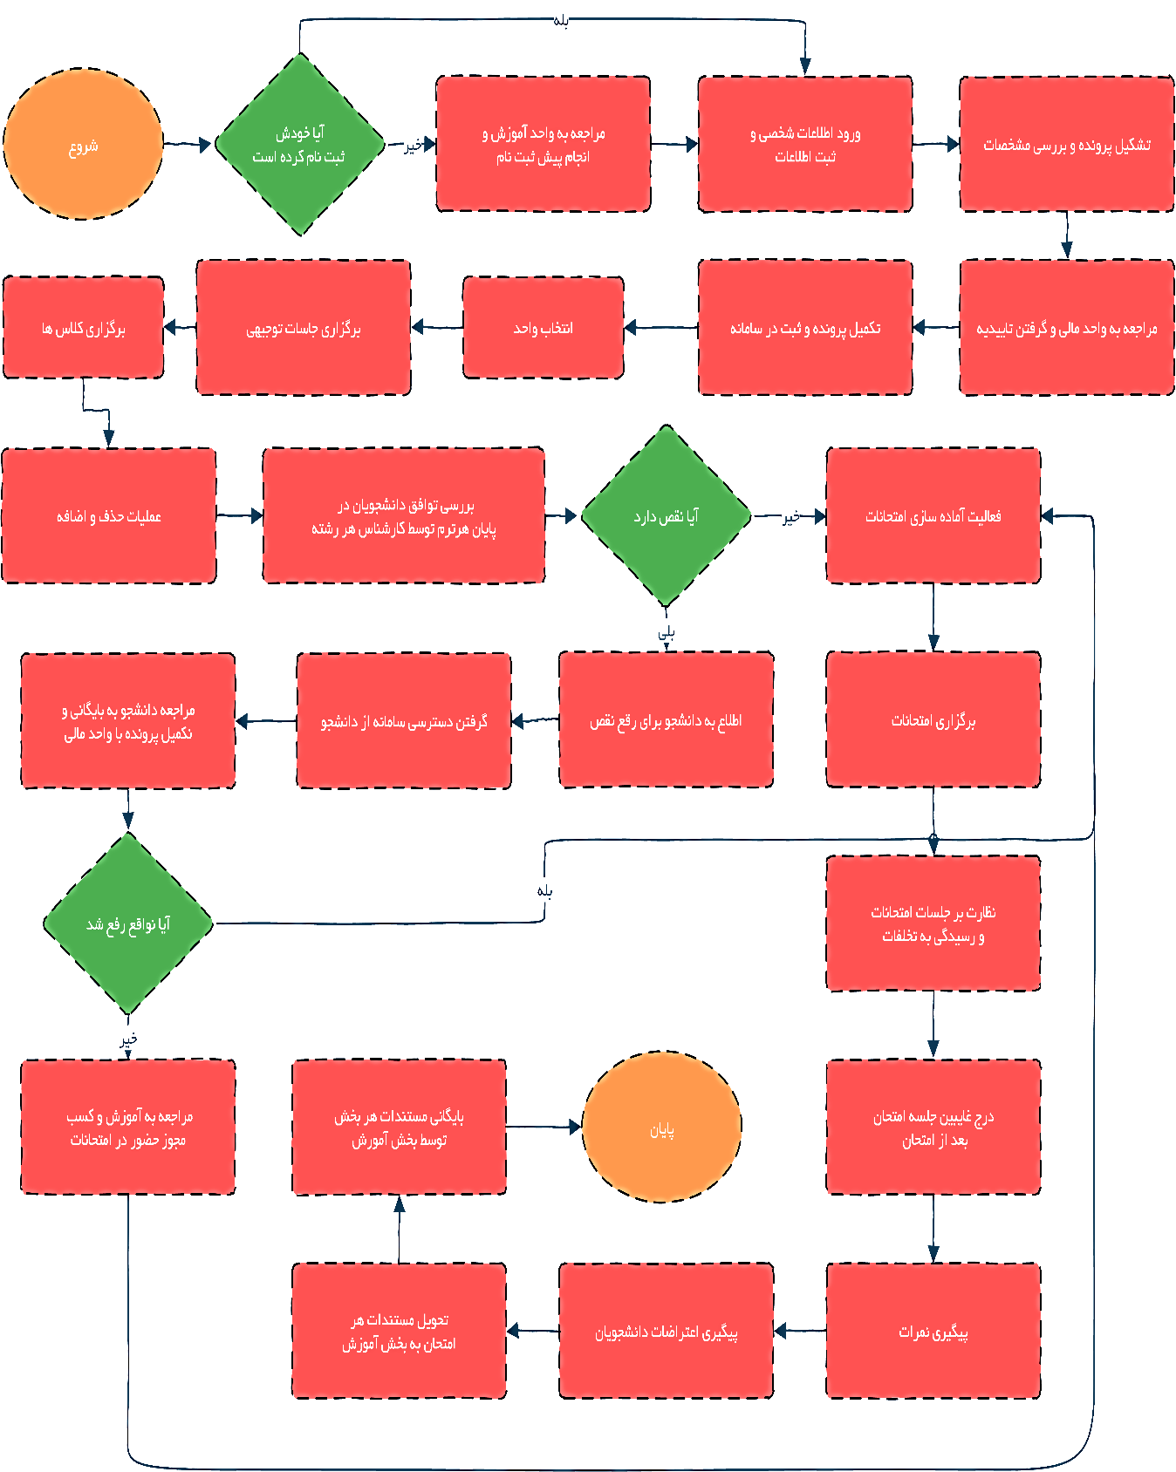

**شکل 3-1 چارت مربوط به فرآیند ثبت‌نام (دانشجویان جدیدالورود)**

#### 2-1-1-3 دانشجویان در حال تحصیل

در این بخش به بررسی وظایف واحد آموزش می‌پردازیم. اعلام بازه انتخاب واحد برای دانشجویان در شروع هر ترم توسط این واحد انجام می‌گیرد. موضوعی که پس‌ازاین امر با آن روبرو می‌شوند این است که آیا تمام دانشجویان در بازه مشخص‌شده انتخاب واحد کرده‌اند یا خیر؟

دانشجویان که انتخاب واحد کرده‌اند، عملیات پرداخت شهریه را انجام داده و انتخاب واحدشان ثبت می‌گردد و منتظر برگزاری کلاس‌ها می‌شوند (عملیات برگزاری کلاس‌ها در شکل قبل توضیح داده شد).

اما دانشجویانی که در بازه مشخص انتخاب واحد خود را انجام نداده‌اند؛ ابتدا بررسی می‌گردد که آیا دانشجو مایل به ادامه تحصیل در ترم جاری می‌باشد یا خیر؟

در صورت تمایل به تحصیل در ترم جاری و عدم انتخاب واحد به دلایل مختلف (عدم دسترسی به اینترنت، عدم اطلاع از بازه زمانی انتخاب واحد و ...) دانشجو به کارشناس رشته خود مراجعه می‌کند و در یک تایم محدود می‌تواند انتخاب واحد خود را توسط کارشناس رشته انجام دهد.

اما درصورتی‌که دانشجو مایل به ادامه تحصیل نباشد باید برسی شود آیا دانشجو فارغ‌التحصیل می‌باشد یا خیر؟ اگر دانشجو فارغ‌التحصیل‌ترم جاری بود به واحد فارغ‌التحصیلان مراجعه کرده و فرایند فارغ‌التحصیلی (در ادامه به بررسی این فرایند می‌پردازیم) را انجام می‌دهد.

اما چنانچه فرد فارغ‌التحصیل نباشد بررسی می‌شود که دانشجو درخواست انصراف دارد یا مرخصی

چنانچه دانشجو درخواست مرخصی داشته باشد به کارشناس رشته مراجعه کرده فرم مرخصی را چر می‌نماید و شهریه ثابت ترم را پرداخت کرده و مرخصی خود را ثبت می‌نماید

اما اگر درخواست برای انصراف باشد برای اطلاع از دلیل انصراف، دانشجو را به واحد مشاوره معرفی می‌کنند، اگر انصراف دانشجو به دلیل مشکلات خانوادگی باشد واحد مشاوره سعی در حل مسائل و ادامه تحصیل دانشجو دارد؛ اگر مشکل دانشجو عدم اطلاع از قوانین آموزشی باشد (مثلاً قوانین سنوات خدمت و ...) به مسئول آموزش معرفی‌شده تا مشکل ایشان برای ادامه تحصیل برطرف گردد و چنانچه مشکل دانشجو مسائل مالی باشد به ریاست مرکز معرفی می‌شوند تا با تدابیر خاص مشکل ایشان را مرتفع سازند و شرایط ادامه تحصیل را برای ایشان فراهم کنند؛ اما اگر در این فرایند مشاوره‌ای دانشجو بر تصمیمش بماند به واحد فارغ‌التحصیلان مراجعه کرده و با دریافت فرم انصراف عملیات انصراف از تحصیل را انجام می‌دهد.

در شکل 3-2 چارت مربوط به دانشجویان در حال تحصیل را مشاهده می‌کنید.

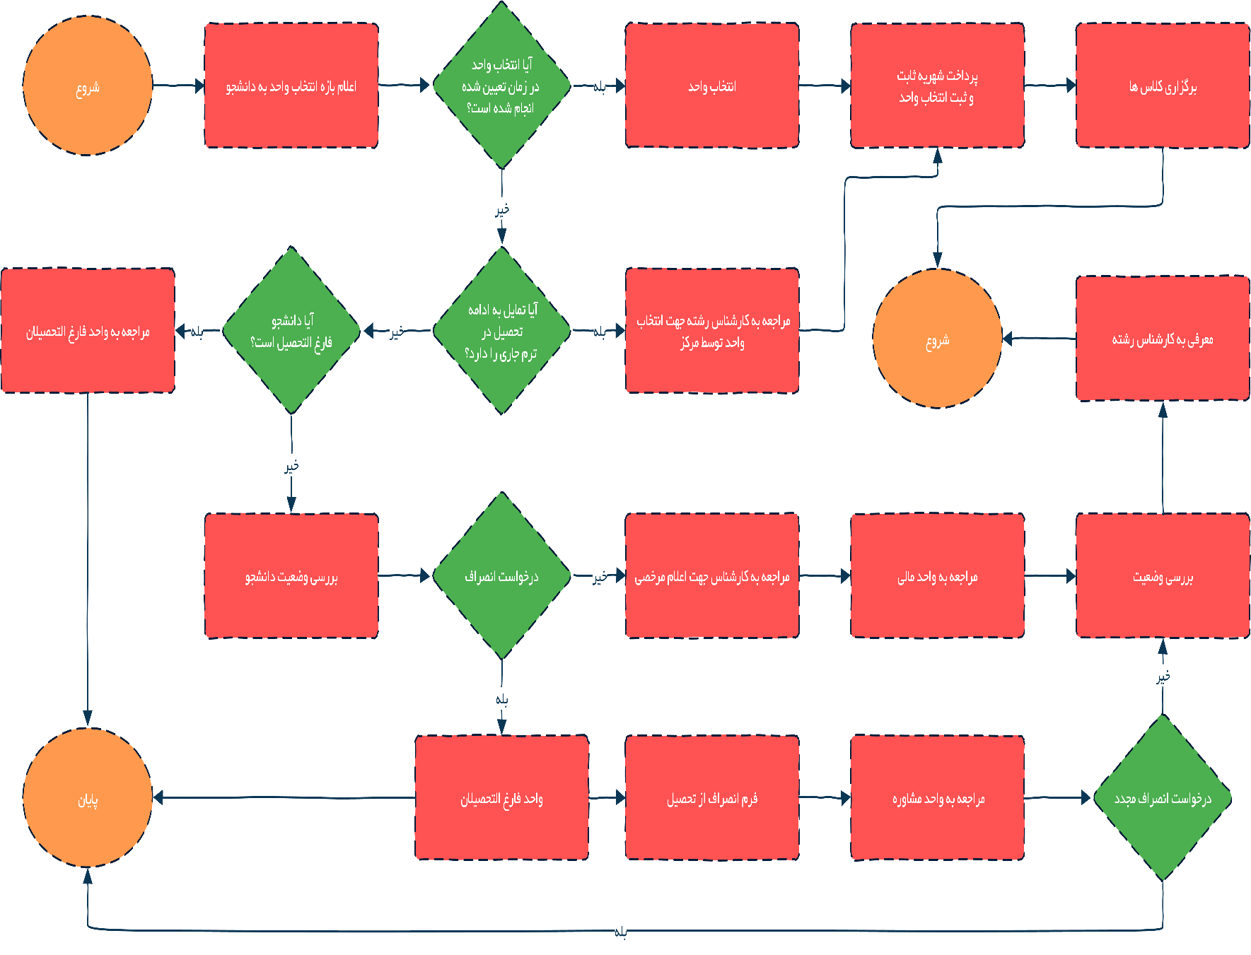

**شکل 3-2 چارت مربوط به دانشجویان در حال تحصیل**

#### 3-1-1-3 اساتید

در این بخش مدرس ابتدا اطلاعات فردی خود را در سامانه مدرسین وارد نموده و پس‌ازآن بررسی مدارک و احراز هویت توسط دانشگاه جامع برای فرد مدرس انجام می‌گیرد (نداشتن سوءپیشینه، بررسی مدارک و ...)؛ در صورت تأیید مدرس کد مدرس برای فرد صادرشده و برای تدریس آماده می‌شود، درصورتی‌که کد مدرس برای فرد صادر نگردد شخص دیگر امکان تدریس در دانشگاه جامع علمی کاربردی را نخواهد داشت.

پس از تعیین کد مدرسی و آمادگی استاد، مدیر گروه مصاحبه‌ای را با استاد تدارک می‌بیند تا بر مبنای شاخص‌هایی که برای مرکز مهم می‌باشد استادی را برای یک درس انتخاب کنند چنانچه این مصاحبه موفقیت‌آمیز باشد استاد برای تدریس در مرکز انتخاب می‌شود سپس اطلاعات اساتید انتخاب‌شده در واحد امور اساتید ثبت می‌گردد.

حال برنامه دروس برای هر ترم توسط مدیر گروه چیده شده و تحویل مسئول کلاس‌ها داده می‌شود و برنامه‌های کلاسی طبق ساعات خالی اساتید آماده‌شده و در اختیار اساتید قرار می‌گیرد و بنا بر ساعات کاری هر استاد قرارداد ترم با مدرس بسته می‌شود و مدرس شروع به تدریس در ترم می‌کند.

در پایان‌ترم بررسی می‌گردد که آیا اساتید تمام کلاس‌های خود را انجام داده‌اند و در صورت انجام ندادن آیا کلاس جبرانی برای آن تدارک دیده‌اند یا خیر؟ سپس مستندات طول‌ترم را به واحد آموزش تحویل داده و برای تسویه‌حساب نهایی بنا بر بررسی‌های صورت گرفته به امور اساتید مراجعه می‌نمایند.

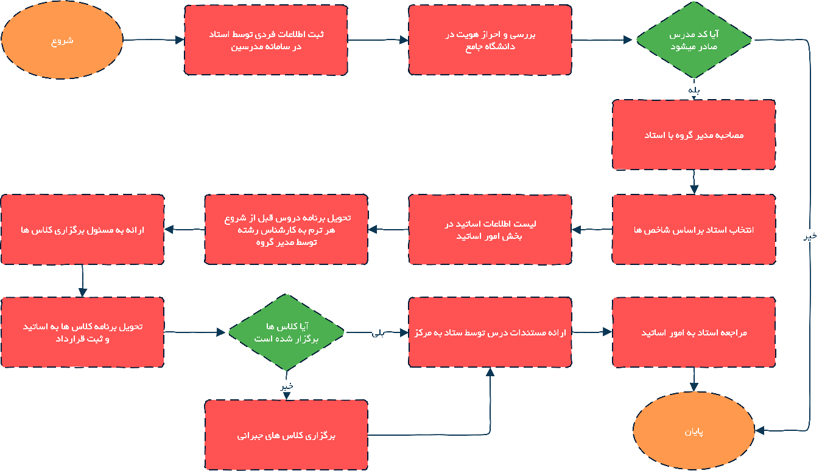در شکل 3-3 چارت مربوط به فرآیند اساتید را مشاهده می‌کنید.

**شکل 3-3 چارت مربوط به فرآیند اساتید**

### 2-1-3 واحد مالی

فعالیت واحد مالی به دو بخش دریافت شهریه و ارسال گزارش‌ها تقسیم می‌گردد که به بررسی هر یک از آن‌ها به‌صورت جداگانه می‌پردازیم.

#### 1-2-1-3 دریافت شهریه

در این بخش ابتدا باید مشخص گردد که دانشجو جدیدالورود می‌باشد یا در حال تحصیل؛ درصورتی‌که دانشجو جدیدالورود باشد می‌بایست قبل از انتخاب واحد توسط مرکز به واحد مالی مراجعه کرده و شهریه ثابت خود را پرداخت کند (بنا به رشته مبلغ شهریه ثابت متفاوت می‌باشد)، برای پرداخت باقیمانده شهریه دانشجو تا زمان شروع امتحانات مهلت پرداخت دارد که در صورت تمایل به پرداخت نقد می‌تواند از طریق پورتال خود و به‌صورت آنلاین اقدام به پرداخت شهریه نماید، اما اگر نیاز به پرداخت اقساط وجود داشت باید به مرکز مراجعه کرده و به‌صورت فیزیکال این امر را انجام دهد.

حال اگر دانشجو در حال تحصیل باشد ابتدا بررسی می‌شود دانشجو دارای تخفیف شهریه می‌باشد (تخفیف شهریه برای دانشجویان برتر علمی، پژوهشی، فرهنگی و... اعمال می‌گردد) که در صورت دارا بودن، این تخفیف اعمال می‌گردد، سپس پس‌ازانجام انتخاب واحد دانشجو شهریه ثابت را پرداخت کرده (پرداخت شهریه پس‌از انتخاب واحد به‌منزله ثبت نهایی دروس انتخاب‌شده می‌باشد) و برای پرداخت باقیمانده شهریه طبق شرایط ذکرشده دربند قبل اقدام می‌نماید.

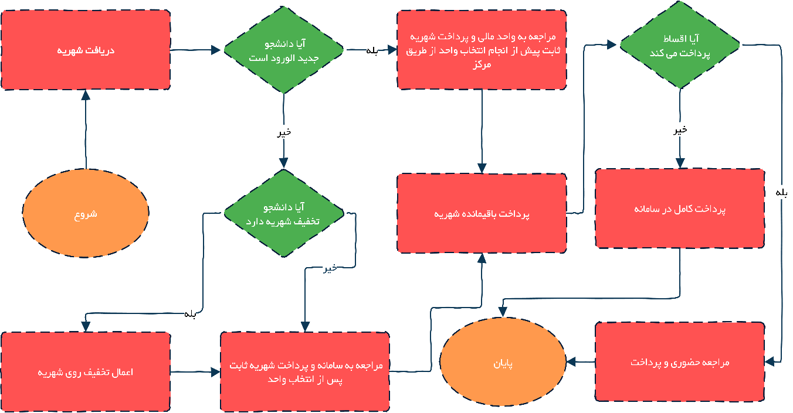در شکل 3-4 چارت مربوط به فرآیند شهریه را مشاهده می‌کنید.

**شکل 3-4 چارت مربوط به فرآیند دریافت شهریه**

#### 2-2-1-3 ارسال گزارش‌ها

واحد مالی می‌بایست گزارش‌های خود را به دو سازمان ارسال نماید.

1. جهاد دانشگاهی کل
2. دانشگاه جامع واحد تهران

حساب مراکز زیرمجموعه با جهاد دانشگاهی کل به‌صورت حساب متمرکز می‌باشد، درواقع در لحظه پرداخت شهریه ثابت مبلغ به‌حساب جهاد دانشگاهی کل رفته و پس از برداشت 5 درصد از مبلغ شهریه ثابت که سهم این سازمان است مابقی شهریه به مرکز انتقال می‌یابد.

گزارش به واحد تهران به‌صورت کلی و پایان هر ترم ارسال می‌شود و این واحد پس‌از اینکه بررسی‌های لازم و برداشت 5 درصد سهم خود تأیید و باقیمانده مبلغ را به مرکز بازمی‌گرداند.

در شکل 3-5 چارت مربوط به ارسال گزارش‌ها را مشاهده می‌کنید.

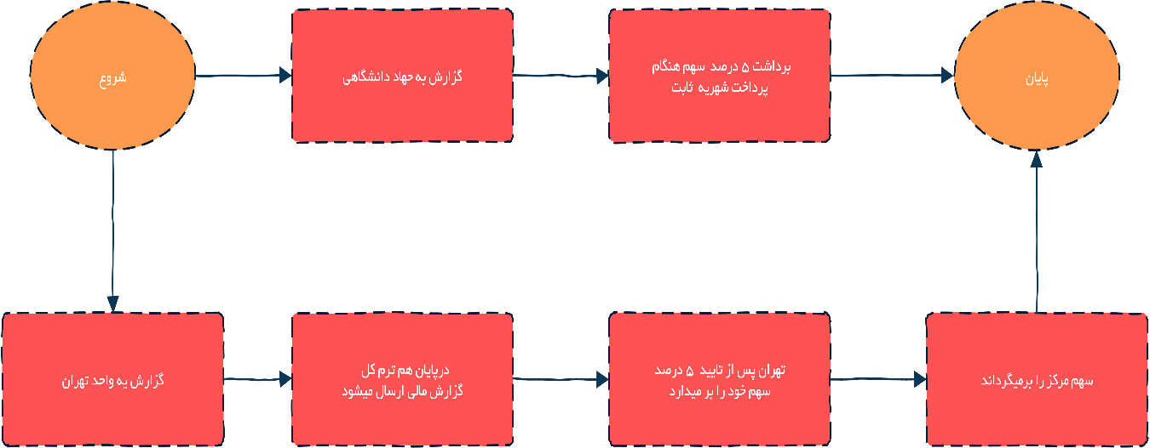

**شکل 3-5 چارت مربوط به فرآیند ارسال گزارش‌ها**

### 3-1-3 واحد فارغ‌التحصیلان

دانشجویان مراجعه‌کننده به این واحد دودسته‌اند:

الف) دانشجویان انصرافی

این دسته از دانشجویان پس از دریافت فرم تسویه‌حساب و تأییدیه از واحد مالی فرم‌های مربوط به انصراف را دریافت کرده، پر می‌نمایند و پس از جمع‌آوری امضاهای موردنیاز فرم را به واحد فارغ‌التحصیلان تحویل داده و انصراف آن‌ها اعمال می‌شود.

ب) فارغ‌التحصیلان

برای انجام پروسه فارغ‌التحصیلی ابتدا وضعیت آموزشی فرد مورد برسی قرار می‌گیرد (شامل بررسی پرونده و نداشتن نواقص، بررسی دروس پاس شده و رعایت پیش‌نیاز و هم نیازها و ...)، در صورت عدم وجود مشکل دانشجو درخواست فارغ‌التحصیلی خود را در سامانه هم‌آوا ثبت و هزینه صور دانشنامه را پرداخت می‌نماید. سپس به واحد فارغ‌التحصیلان مراجعه نموده فرم تسویه‌حساب را دریافت می‌نماید و پس از جمع‌آوری امضا از واحدهای مالی، کتابخانه و دانشجویی – فرهنگی فرم به واحد فارغ‌التحصیلان تحویل می‌دهند و این واحد پس از تکمیل پرونده، پرونده را به دانشگاه جامع ارسال می‌کنند تا دانشگاه جامع پی از انجام بررسی‌های لازم مدرک را صادر کرده و به دانشگاه ارسال کند.

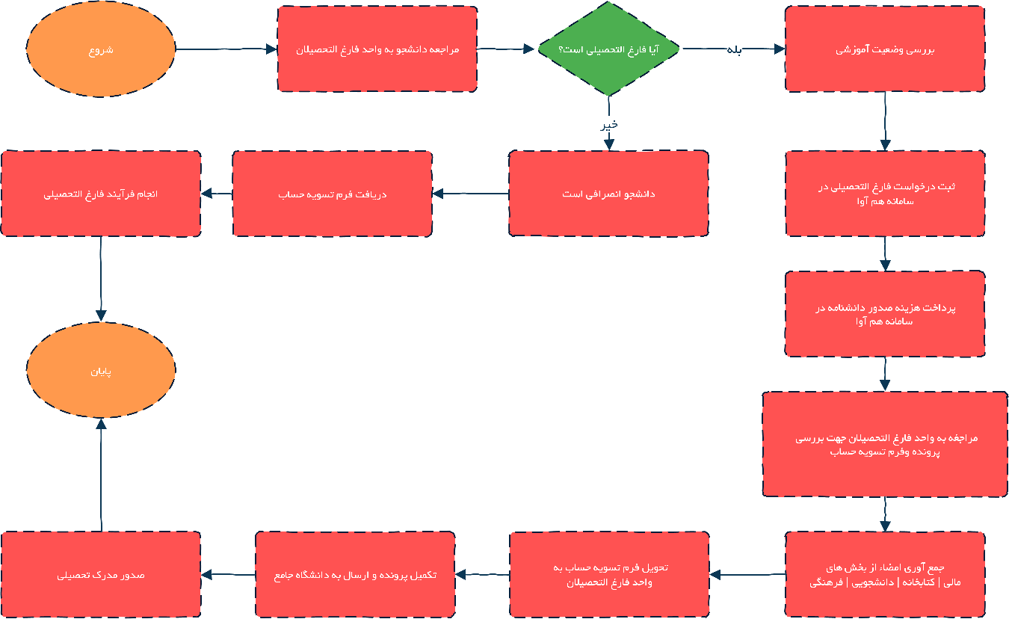در شکل 3-6 چارت مربوط به فرآیند واحد فارغ‌التحصیلان را مشاهده می‌کنیم.

**شکل 3-6 چارت مربوط به فرآیند واحد فارغ‌التحصیلان**

### 4-1-3 واحد بایگانی

به جرأت می‌توان گفت واحد بایگانی یکی از مهم‌ترین واحدهای مرکز می‌باشد که تمام مسائل مربوط به دانشجو از این واحد آغاز و به این واحد ختم می‌گردد.

وظایف این واحد به این شرح است که در ابتدا دریافت پرونده تشکیل‌شده ثبت‌نام دانشجو و اسکن مدارک دانشجو را بر عهده دارد (لازم به ذکر است اسکن مدارک وظیفه خود دانشجو می‌باشد که این مرکز با در نظر گرفتن تمهیداتی برای راحتی دانشجو این کار را عهده‌دار شده است). پس ‌از انجام این عملیات برای صدور کارت دانشجویی اقدامات لازم را انجام می‌دهد و مدارک پرونده چک می‌نماید، در صورت وجود نواقص در پرونده‌ها فهرستی از نواقص را در یک فایل اکسل تحویل واحد مربوطه می‌دهد تا به دانشجویان برای تکمیل پرونده اطلاع داده شود و پرونده‌ها درست و دقیق در طول تحصیل دانشجو تکمیل گردد تا به هنگام فارغ‌التحصیلی دانشجو با مشکلی مواجه نشود.

درنهایت پرونده تأییدشده به همراه مدرک موقت که از دانشگاه جامع ارسال می‌شود به این واحد تحویل داده می‌شود.

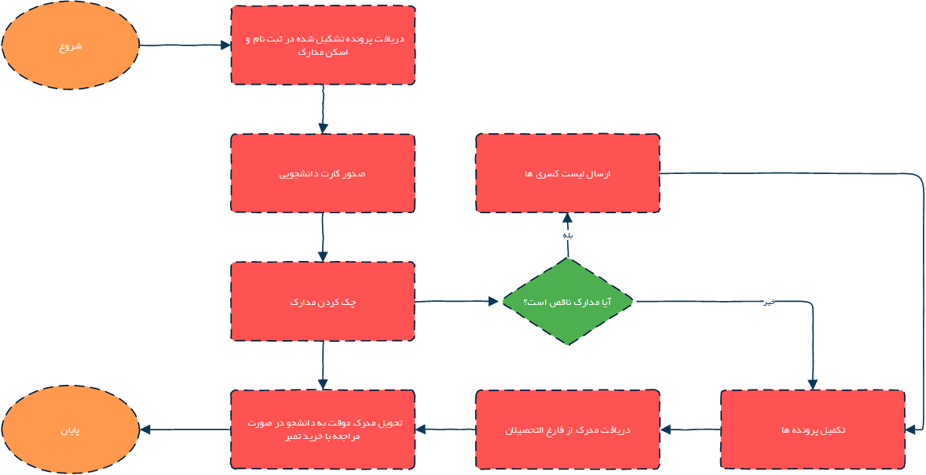در شکل 3-7 فرآیند مربوط به واحد بایگانی را مشاهده می‌کنیم.

**شکل 3-7 چارت مربوط به فرآیند واحد بایگانی**

### 5-1-3 واحد برنامه‌ریزی کلاس‌ها

برای این بخش از دانشگاه چارت خاصی وجود ندارد، بنابراین بخشی از مصاحبه ‌این بخش که در حوصله بحث باشد را در ذیل ذکر کرده‌ایم.

اولین کاری که در این بخش انجام می‌شود جمع‌آوری برنامه‌ها از مدیر گروهان می‌باشد، سپس عمل کلاس‌بندی انجام می‌شود که این عمل بر اساس تعداد دانشجوها و محیط آموزش و یا اینکه چه لوازم آموزشی موردنیاز می‌باشد انجام می‌گیرد، مثلاً بعضی از کلاس‌ها کارگاهی هستند (کارگاه دوخت، نقاشی و ...) یا اینکه هر کلاس چه چیزی نیاز دارد مثلاً یک کلاس پروژکتور نیاز دارد یک کلاس تلویزیون یک استاد به دلیل حساسیت به ماژیک درخواست گچ می‌کند و مسائلی از این قبیل که باید همه این مسائل در ذهن کارمند مربوطه باشد و به نحو احسنت انجام گیرد تا نارضایتی برای کارکنان و دانشجویان پیش نیاید.

فعالیت مهم دیگری که در این بخش انجام می‌گردد، حضوروغیاب اساتید می‌باشد، این عمل در یک فایل اکسل که دارای 711 رکورد می‌باشد و فیلدهایی به شرح ذیل در آن وجود دارد انجام می‌گیرد:

رشته‌ها، مقطع تحصیلی، نام درس، تعداد واحد، نام استاد، روز تشکیل کلاس، ساعت اتمام کلاس و شماره کلاس.

حال اگر استادی غیبت داشته باشد یا کلاس جبرانی داشته باشد در این فایل مشخص می‌گردد و درنهایت در پایان‌ترم یک گزارش کامل از حضوروغیاب اساتید با ریز جزئیات در اختیار می‌باشد که همین گزارش با ارسال به بخش‌های مربوطه یکی از معیارهای سنجش اساتید می‌باشد.

نکته‌ای که در این قسمت با آن مواجه شدیم این بود که حضوروغیاب اساتیدی که در مرکز حاضر هستند و خواهان دانستن این موضع هستیم که استاد سر کلاس مربوطه حاضر شده است، سر ساعت شروع و پایان کلاس را انجام می‌دهد یا خیر به‌صورت کاملاً فیزیکی و با فرستادن یک فرد برای چک کردن تک‌تک کلاس‌ها انجام می‌گیرد؛ و تمام این 711 رکورد به‌صورت دستی در فایل اکسل وارد می‌شود.

فعالیت دیگر این بخش انجام اطلاع‌رسانی و بروز کردن کلاس‌ها روی تلویزیون اطلاع‌رسانی نصب‌شده در سالن دانشگاه می‌باشد که این امر هم به‌صورت فیزیکی توسط مسئول مربوطه انجام می‌گیرد؛ که یکی از دغدغه‌های مهم ایشان این بود که هر تغییری در سیستم انجام می‌گیرد روی تلویزیون اطلاع‌رسانی نیز صورت بگیرد و نیازی به انجام فیزیکی این کار نباشد.

## 2-3 پرسشنامه

پس ‌از انجام مصاحبه‌ای کامل با کارکنان مرکز و آشنایی با فرآیندهای کاری و محدودیت‌ها و نارضایتی‌های موجود، بر آن شدیم تا از طریق ایجاد یک پرسشنامه نظرات دانشجویان را نیز درباره مسائلی جویا شویم؛

پاسخ‌های به‌دست‌آمده از این پرسشنامه به‌صورت تحلیل نموداری در ذیل آمده است:

1. مقطع تحصیلی خود را انتخاب کنید

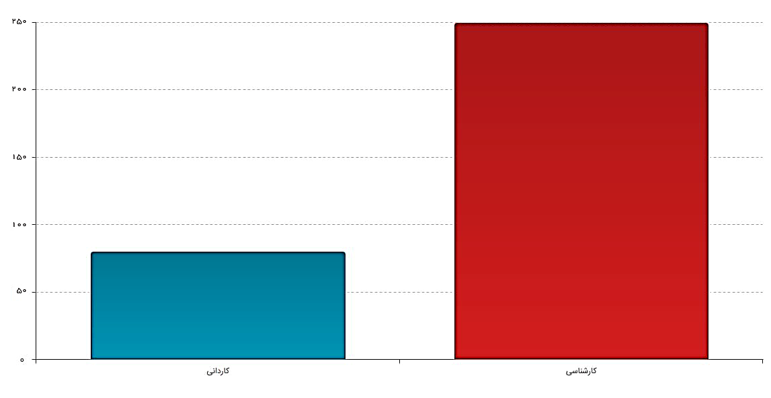

1. 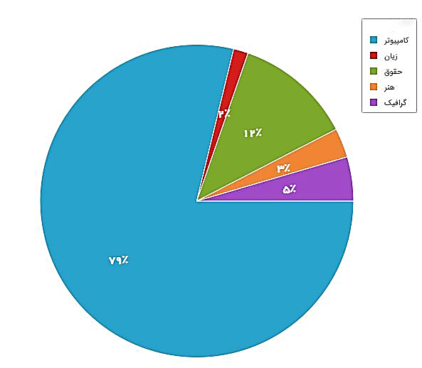رشته‌ی تحصیلی خود را انتخاب کنید
2. جنسیت خود را انتخاب کنید

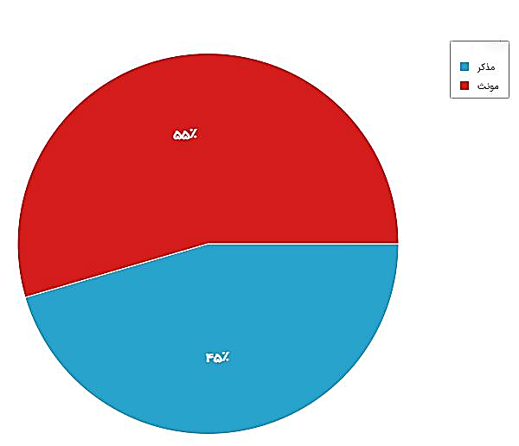

1. 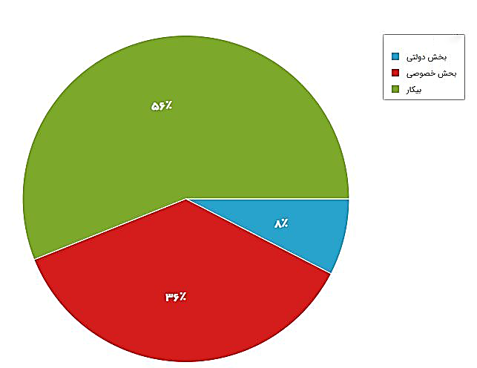وضعیت فعلی اشتغال خود را انتخاب کنید

5- میزان رضایت خود را از محیط دانشگاه بیان کنید

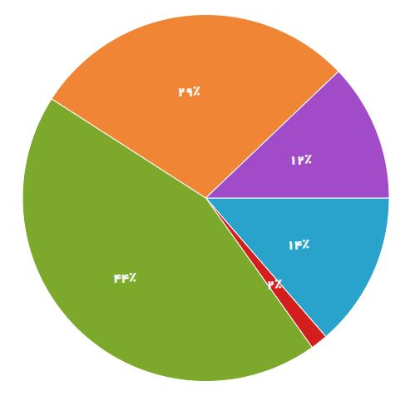

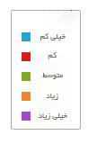

1. 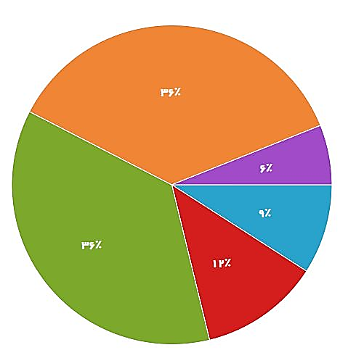سطح علمی اساتید را در چه حد میدانید
2. 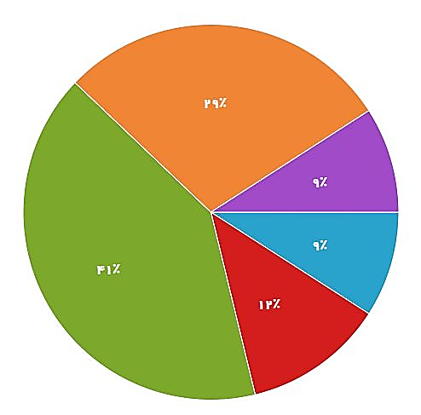رضایت شما از برخورد اساتید در کلاس چه میزان می‌باشد
3. 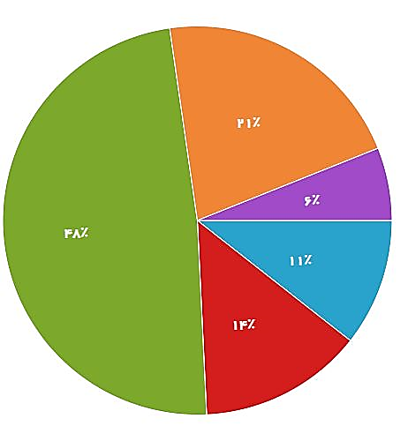رضایت شما از تدریس استادید به چه میزان است
4. 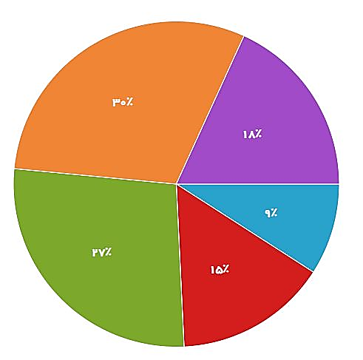رضایت شما از اطلاع‌رسانی دانشگاه به چه میزان می‌باشد
5. 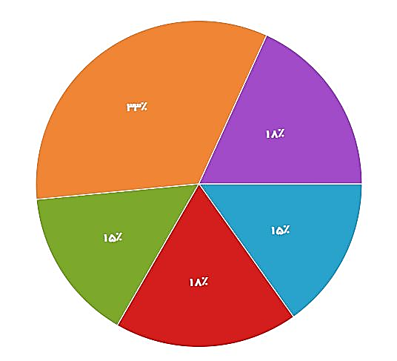با توجه به شناختي که از دانشگاه از جنبه‌هاي مختلف آموزشي، پژوهشي، فرهنگي و ... داريد اگر به گذشته بازگرديد، به چه اندازه تمايل داريد این دانشگاه را براي تحصيل انتخاب کنيد؟
6. 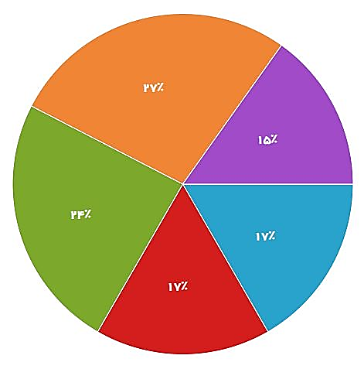به چه اندازه تحصيل در این دانشگاه را به ديگران توصيه مي‌کنيد؟
7. 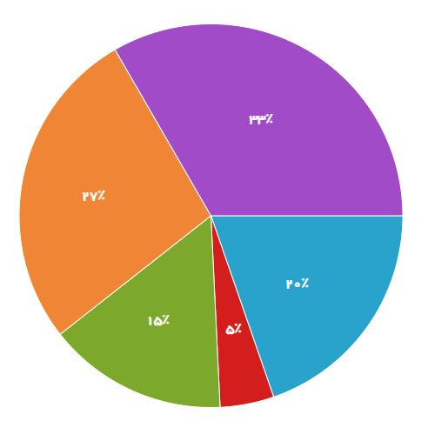آیا علاقه‌مند به ادامه تحصیل در مقطع کارشناسی ارشد در صورت ارائه توسط دانشگاه هستید؟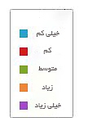
8. 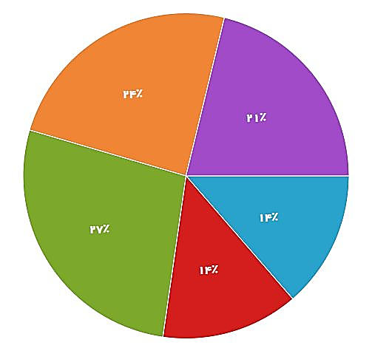 میزان رضایت شما از سامانه هم‌آوا
9. 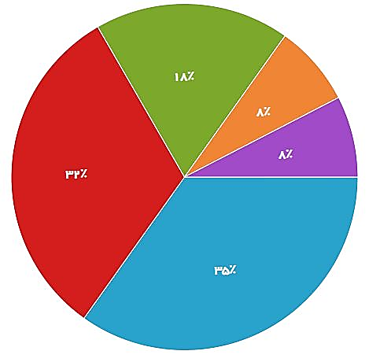میزان رضایت شما از سامانه کلاس مجازی (adobe connect)



1. 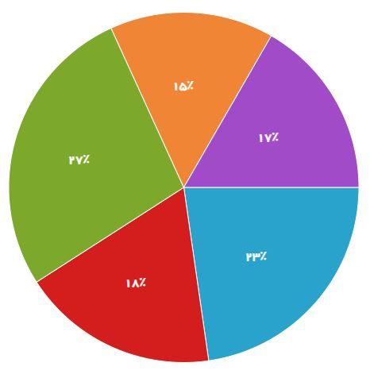میزان رضایت شما از سامانه آزمون برخط (آزمون‌های آنلاین)
2. 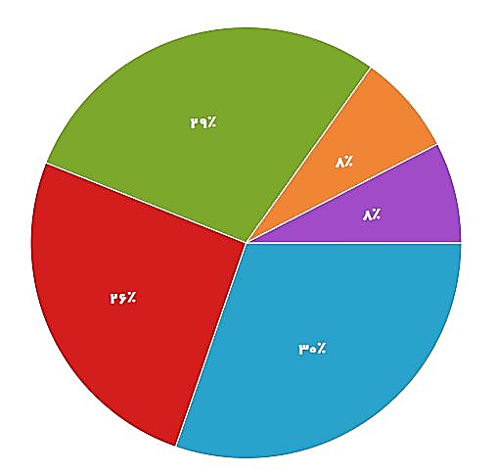میزان رضایت شما از سلف دانشگاه
3. 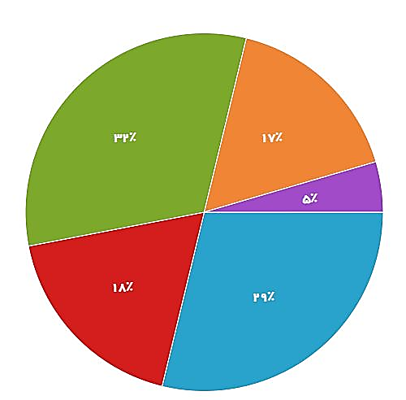میزان رضایت شما از کتابخانه دانشگاه
4. هرگونه پيشنهاد، انتقاد يا نقطه‌نظری در مورد بهبود كيفيت دانشگاه داريد بيان فرماييد.

* روی بعضی از اساتید بیشتر دقت نظر داشته باشند و به اعتراضات دانشجویان ترتیب اثر دهند
* آزمون آنلاین وقتش تو همه امتحانات کم بود.
* کتابخانه اینترنت ندارد
* سلف‌سرویس بسته است.
* فضای پارک ماشین موجود نیست.
* اینترنت گران و کلاس‌های مجازی ضعیف.
* درنهایت خروجی ضعیف...
* اطلاع‌رسانی و پاسخگویی ضعیف
* خواهش می‌کنم به اساتید اطلاع دهید دانشگاه ما دانشگاه فردوسی و تهران و صنعتی شریف نمی‌باشد کمتر سخت‌گیری نمایند. مخصوصاً در بحث کلاس‌های مجازی
* باید با کارمندهایی که واقعاً مشکل‌دارند و نمی‌توانند تو ساعت‌های اداری سر کلاس بیان استادهای محترم کنار بیان یا مسئولین محترم دانشگاه برای کارمندها عصرها کلاس بزارن
* باسلام خیلی خوشحالم که مقطع کارشناسی مو در این دانشگاه گذراندم فقط ای‌کاش کتابخانه بهتری داشت کتاب‌های بروزتر کتاب‌های متفرقه جدید.
* کلاس مجازی برگزار نکنید می­توانید دانشجوها رو برحسب شماره دانشجویی زوج و فرد کنید تا بیان سر کلاس واقعاً تو کلاس مجازی هیچی نفهمیدم
* ممنون از زحماتتون
* ب شدت سخت می‌گیرید
* اگر اساتید بهتر تدریس کنند و فضای کلاس­ها بهتر باشه عالی میشه
* سیستم تصویر در همه کلاس‌ها دایر و سالم باشد - واحد ملی بیشتر با دانشجویان راه بیاید - لطفاً دانشگاه و اساتید محترم با دانشجویان شاغل همکاری لازم داشته باشند.
* اساتید بهتری برای ارائه دروس انتخاب بشن و تایم کلاس‌ها را تغییر دهید
* در سلف دانشگاه چندباری موش دیدم لطفاً رسیدگی کنید باتشکر.
* به نظرم علمی کاربردی یکم کلاسش جلوی بقیه دانشگاه‌ها پایین‌تر هست اگر دستتون جایی میرسه کاری کنید یکم بهتر بشه این موضوع و ارشد هم اضافه کنید حتما... با سپاس.
* تعجبم که چرا اساتید خوب رو کنار گذاشتن.

# نتیجه‌گیری و پیشنهاد‌ها

بدون شک مهم‌ترین بخش هر سازمان مشتریان آن سازمان به‌حساب می‌آیند. مشتریان این مرکز شامل مشتریان داخلی و خارجی می‌باشند؛ یعنی کارکنان و دانشجویان. شناخت نیازهای مشتریان و برطرف کردن آن‌ها و ایجاد رضایت حداکثری برای ایشان سازمان را در نیل با اهدافش بسیار کمک خواهد کرد.

با توجه به تحقیقات میدانی صورت گرفته که در فصل 3 به‌تفصیل به آن پرداخته شد، در این بخش سعی بر آن داریم تا مشکلات موجود در مرکز را بیان کنیم و پیشنهاد‌هایی برای بهبود این مشکلات ارائه نماییم. مشکلات مرکز به دودسته تقسیم می‌شوند: قابل‌تغییر و غیرقابل‌تغییر.

مشکلات غیرقابل‌تغییر مسائلی هستند که به بخش‌نامه‌ها یا سامانه هم‌آوا بازمی‌گردند؛ اما مشکلات قابل‌تغییر مسائلی هستند که می‌توان با تدابیری آن‌ها را مرتفع کرد، بدیهی است پیشنهاد‌ها ارائه‌شده در این بخش بیشتر بر مبنای مسائل باقابلیت تغییر می‌باشد.

یکی از نقاط مثبت و بسیار عالی که در انجام مصاحبات با آن برخورد کردیم و به‌طور کاملاً محسوسی قابل‌فهم بود این‌که باوجود هر نارضایتی‌ای که وجود دارد کارکنان مرکز کاملاً شبیه یک خانواده هستند و به‌صورت کاملاً دلسوز و همدل باهم همکاری می‌کنند که این موضوع شاید آرزوی بسیاری از سازمان‌های بزرگ و کوچک باشد که این مرکز به نحو احسن و شایسته‌ای به این مهم دست پیداکرده است.

حال به بیان مشکلات موجود می‌پردازیم و در پایان راهکارهای پیشنهادی خود را برای مرکز و هر چه‌بهتر شدن فعالیت‌های مرکز و بالاتر رفتن میزان رضایت دانشجویان و کارکنان اعلام می‌کنیم.

در ابتدای امر می‌خواهیم به مسائل و مشکلات غیرقابل بپردازیم که به‌طور توأمان هم برای کارکنان و هم برای دانشجویان ایجاد نارضایتی کرده است؛ در اینجا فقط به بیان این مشکلات بسنده می‌شود زیرا تغییر و حل این مسائل از حیطه مرکز خارج می‌باشد و در سطح مدیریت کلان موردبررسی قرار می‌گیرد، لیکن مقصود از بیان این مسائل آشنایی دانشجویان می‌باشد که در صورت موردمطالعه قرار دادن این پروژه متوجه این مهم شوند که برخی از مسائلی که باعث ایجاد نارضایتی‌هایی برای آن‌ها می‌گردد خارج از حیطه فعالیت مرکز می‌باشد و کارکنان مرکز نیز در کنار دانشجویان از این مسائل رنج می‌برند. در ذیل به این مسائل اشاره می‌شود:

* در صورت ثبت اشتباه حضوروغیاب دانشجو یا نمره ایشان دیگر امکان تغییر وجود ندارد که این موضوع ممکن به حذف درسی که فرد نمره قبولی در آن گرفته است یا حتی حذف‌ترم منجر شود (نمونه‌هایی نیز در این زمینه وجود داشته است).
* در صورت نیاز به لیست شماره تلفن‌های یک کلاس خاص خروجی گروهی ندارد بنابراین چنانچه دانشگاه بخواهد به یک کلاس خاص اطلاع‌رسانی کند نمی‌تواند مگر اینکه شماره‌های دانشجویان آن کلاس را به صورتی دستی یادداشت نماید.
* گواهی اشتغال ناکارآمد می‌باشد و باید دستی اعمال شود.
* دروس اضافی در چارت انتخاب واحد وجود دارد.
* امکان پرداخت اقساط از طریق سامانه وجود ندارد.
* امکان قرار دادن سقف تخفیف­ها بسیار ناکارآمد می‌باشد.
* قطعی‌های موردی سامانه با دلایل نامعلوم در طول‌ترم و کندی یا حتی قطعی هنگام انتخاب واحد و ندادن بازه فرجه.
* امکان لینک شدن بعضی دروس کاردانی (پیش‌نیازها – دروس جبرانی) برای کارشناسی وجود ندارد.
* پرش اطلاعات در سیستم گاهی اوقات وجود دارد.
* بخشنامه‌های بی‌منطق که بسیار فرآیند کاری را مشکل کرده است.
* نداشتن مقطع کارشناسی ارشد.
* شامل نبودن همه رشته‌های تحصیلی.

همان‌طور که مشاهده شد بسیاری از این مشکلات، مسائلی که دانشجو هم با آن‌ها سروکله می‌زند که جزو ناکارآمدی‌های سیستمی می‌باشد و تغییر آن‌ها صرفاً در مدیریت کلان اتفاق می‌افتد.

حال به بیان مشکلات دیگری می‌پردازیم که حل آن‌ها درون مرکز امکان‌پذیر می‌باشد و قطعاً رضایت‌مندی کارکنان و دانشجویان را به همراه خواهد داشت.

همان‌طور که پیش‌تر هم در فصول قبل توضیح دادیم رضایت‌مندی کارکنان مرکز رضایت دانشجویان را به همراه خواهد داشت که از این حیث رسیدگی به این امر در درجه بالایی از اهمیت قرار دارد.

مسائل و مشکلات باقابلیت تغییر درون‌سازمانی در ذیل آمده‌اند که این مسائل به‌صورت جداگانه در گروه‌های کارکنان و دانشجویان آورده‌ایم:

کارکنان

• ملموس نبودن فرآیندهای انتقادات و شکایات (به دلیل نبودن یک فضای امن و راحت از نظرات واقعی دانشجویان مطلع نمی‌شوند).

• کانال‌ها و روال‌های اطلاع‌رسانی مشکل دارد.

• بررسی نشدن دوره‌ای سیستم‌های سخت‌افزاری کلاس‌ها و بروز مشکل برای برگزاری کلاس‌ها.

• حضوروغیاب ساعتی اساتید در روز به دلیل نبود سیستم حضور غیاب الکترونیک.

• نبود سیستم تهویه و سرمایش خوب که بسیار کارکنان را مورد رنج قرار می‌دهد.

• نداشتن روند مکانیزه فارغ‌التحصیلی

* نداشتن زیرساخت‌های مناسب جهت فعالیت‌های الکترونیک و مجازی

دانشجویان

* فرآیند پیش ثبت‌نام و ثبت‌نام به‌صورت فیزیکی انجام می‌شود.
* پرداخت هزینه‌های متفرقه خارج از شهریه از دانشجویان که این امر موجب نارضایتی بسیاری در میان دانشجویان می‌باشد که در برخی از موارد موجب درگیری لفظی با کارکنان دانشگاه نیز شده است.
* دانشجویان از امکانات خاص خبر ندارند (تخفیف کتابخانه‌های جهاد، سینما، استخر و ... با کارت دانشجویی).
* عدم وجود کتاب‌های موردنیاز در کتابخانه مرکز.
* نداشتن برنامه درست برای دانشجویان شاغل
* نداشتن روند مکانیزه فارغ­التحصیلی
* بسیاری از دانشجویان علاقه‌مند به ادامه تحصیل در مقاطع ارشد و دکتری در همین مرکز هستند.
* مشکل حمل‌ونقل بسیاری از دانشجویان و عدم وجود جای پارک مناسب و امن.
* عدم رضایت بیش از 80 درصد از دانشجویان از سلف و رجوع به منابع بیرونی جهت تهیه غذا و هزینه بالا برای آن.

همان‌طور که مشاهده شد به تفکیک مسائلی که نارضایتی کارکنان و دانشجویان را سبب می‌شد بیان کردیم که برای هر چه‌بهتر شدن این مرکز و قرار گرفتن در جایگاه‌های بالاتر بهتر آن است که این مسائل گاه کوچک و گاه بزرگ مرتفع گردد. این پروژه می‌تواند تنها تلنگری باشد برای بهبود شرایط، حال‌آنکه پیشنهاد‌هایی نیز در این باب در ذیل مطلب اعلام می‌دارد باشد که موردبررسی و عمل قرار گیرد:

پیشنهاد‌ها

* رایزنی با بانک‌های در تعامل مانند بانک ملت و ... جهت دریافت وام‌های کم سود برای مقابله با نوسانات ارز و بازار و تأمین هزینه جهت تقویت زیرساخت مرکز برای اجرای هر چه‌بهتر امور الکترونیک و مجازی.
* رایزنی با شهرداری و اعمال حمل‌ونقل رایگان دانشجویان با وسایل حمل‌ونقل عمومی از طریق کارت دانشجویی الکترونیک برای رفاه حال دانشجویان و نداشتن دغدغه جای پارک.
* گرفتن مجوزهای لازم از سازمان جامع علمی کاربردی برای برگزاری مقطع کارشناسی ارشد که باعث توسعه و نفوذ در بازار خواهد شد.
* ارزیابی دقیق اساتید مطرح در دانشگاه‌های آزاد و دولتی و استفاده از این اساتید در مرکز جهت بالا رفتن سطح تحصیلی و کیفیت آموزش که نتیجه آن مجدداً توسعه و نفوذ در بازار می‌باشد.
* معرفی دانشجویان نمونه به ارگان‌های دولتی یا استارت­آپ­های مطرح و پیگیری شغلی آن‌ها.
* بالابردن سطح تمام دانشجویان از طریق بالا بردن کیفیت آموزش و علاقه‌مند کردن افراد و درنهایت کمک به اشتغال تمام دانشجویان مرکز با توجه به دسترسی مرکز به ارگان‌های مختلف. (لازم به ذکر است این امر امری دوطرفه می‌باشد و نیاز به خواست خود دانشجو نیز می‌باشد).
* فراهم کردن استفاده دانشجویان مرکز از کتابخانه‌های آستان قدس به‌صورت نامحدود و رایگان با کارت دانشجویی.
* با توجه به دارا بودن محیطی برای همایت از استارت­آپ­ها برنامه‌ای برای دانشجویان مرکز برای ایجاد استارت­آپ جدید به کمک متخصصین در خود مرکز گذاشته شود و دانشگاه خود تولیدکننده و مشوق استارت­آپ باشد. این امر هم در بالا بردن سطح علمی و تکنولوژیک دانشگاه مؤثر است و هم درزمینه ی اشتغال‌زایی و کمک به رفاه جامعه که در مأموریت سازمان می‌باشد بسیار مؤثر است.
* اضافه کردن مبالغ متفرقه دریافتی از دانشجویان که مبلغ ناچیزی هم شاید باشد بر روی شهریه آن‌ها تا جلوی نارضایتی و بدخلقی دانشجویان گرفته شود (این مبالغ شامل هزینه پوشه‌ها، تمبر، مدرک و ... می‌باشد).
* ایجاد و طراحی یک سامانه اینترنتی درون‌سازمانی که بسیاری از فعالیت‌ها را سهل می‌کند که به آن‌ها اشاره می‌شود.
* اپلیکیشن این سامانه در اختیار دانشجویان باشد برای سهولت در استفاده.
* مکانیزه شدن فرآیند پیش ثبت‌نام و ثبت‌نام دانشجویان.
* ایجاد فرآیند الکترونیک برای انجام امور فارغ‌التحصیلی.
* ایجاد درگاهی امن برای انتقادات، شکایات و پیشنهاد‌ها.
* همگام شدن اینترنتی سیستم‌ها با تلویزیون‌های اطلاع‌رسانی دانشگاه و همچنین ارسال اطلاع‌رسانی‌ها به‌صورت ناتیفیکیشن بر روی موبایل دانشجویان.
* ایجاد بخش سؤالات متداول برای راهنمایی دانشجویان و عدم نیاز به مراجعه حضوری برای بسیاری از سؤالات تکراری.
* نصب دستگاه حضور غیاب اساتید برای هر کلاس یا در اتاق اساتید.
* نظارت قوی‌تر مدیریت روی کارکنان و انجام هر چه‌بهتر مسئولیت‌های محوله (اشاره به رسیدگی کمرنگ به سیستم‌های سخت‌افزاری کلاس‌ها و عدم درست‌کار کردن این سیستم‌ها در بسیاری از کلاس‌ها که نارضایتی‌های فراوانی را به دنبال داشته است).

مطالبی که در ادامه به آن اشاره می‌شود طی تحلیلی که در میان رقبا انجام گرفته‌شده است به آن رسیدیم، این موضوعات در چندی از دانشگاه‌های دولتی به انجام رسیده است و مورد استقبال کارکنان، دانشجویان و خانواده‌های دانشجویان قرارگرفته است و آمار ثبت‌نام دانشگاه پس از اعمال این دو قانون با تغییر رو به رشد مواجه شده است.

* تشکیل واحد ارتباط با خانواده (تفصیل این موضوع به پیوست در داخل سی دی به‌صورت فایلی جداگانه وجود دارد).
* معرفی اساتید به همراه رزومه و سطح علمی در سایت دانشگاه
* معرفی دانشجویان برتر تحصیلی، پژوهشی و فرهنگی به تفکیک‌ترم و سال در سایت دانشگاه که بسیار انگیزه‌بخش بوده است.

در پایان امیدواریم مطالبی که در این پروژه ذکر مفید به‌فایده بوده باشد.

# Bibliography

Bian, Q., Wang, Z., Wang, Y., & Zhang, W. (2019, April 25). *springer Link.* Retrieved from springer.com: https://link.springer.com/chapter/10.1007/978-3-030-15235-2_34

Chanchaichujit, J., Tan, Meng, & Eaimkhong. (2019). *springer.* doi:10.1007/978-981-13-8114-0

Ejaz, W., & Anpalagan, A. (2018, October 18). *springer Link.* Retrieved from springer.com: https://link.springer.com/chapter/10.1007/978-3-319-95037-2_1

*motamem.org*. (n.d.). Retrieved from متمم: https://motamem.org/%d9%85%d8%af%db%8c%d8%b1%db%8c%d8%aa-%d8%a7%d8%b1%d8%aa%d8%a8%d8%a7%d8%b7-%d8%a8%d8%a7-%d9%85%d8%b4%d8%aa%d8%b1%db%8c-%db%8c%d8%a7-crm/

Srilakshmi, A., Mohanapriya, P., Harini, D., & Geetha, K. (2019, Feb 21-22). *ieeexplore.* Retrieved ma 23, 2019, from ieee.org: https://ieeexplore.ieee.org/document/8719236

Srinivasan, C., Bodduna, R., Saikalyan, P., Premsagar, K., & Yadav, E. (2019, January ). *researchgate.* Retrieved from researchgate.net: https://www.researchgate.net/publication/332153657_A_review_on_the_different_types_of_internet_of_things_IoT

زارعی, ع. ز. (1398). *civilica.com/Paper.* Retrieved from civilica.com: https://www.civilica.com/Paper-SMARTCITYC01-SMARTCITYC01_232.html

1. Customer relationship management
2. Chief Information Officer
3. Identifying Differentiating Interacting Customizing
4. **Quality Competitive Index**